

ЧЕЛЯБИНСКАЯ ОБЛАСТЬ

СОБРАНИЕ ДЕПУТАТОВ

АРГАЯШСКОГО МУНИЦИПАЛЬНОГО РАЙОНА

РЕШЕНИЕ

15 апреля 2025 г. № 646

О ежегодном отчете главы Аргаяшского муниципального района о результатах его деятельности и деятельности администрации района за 2024 год

На основании Федерального закона от 06.10.2003 № 131–ФЗ «Об общих принципах организации местного самоуправления в Российской Федерации», в соответствии с Уставом Аргаяшского муниципального района, заслушав и обсудив доклад главы Аргаяшского муниципального района Ишимова Игоря Викторовича

Собрание депутатов Аргаяшского муниципального района РЕШАЕТ:

1. Утвердить отчет главы Аргаяшского муниципального района Ишимова Игоря Викторовича о результатах его деятельности и деятельности администрации Аргаяшского муниципального района за 2024 год (приложение) и признать его деятельность удовлетворительной.
2. Администрации Аргаяшского муниципального района продолжить реализацию мероприятий, направленных на социально-экономическое развитие Аргаяшского муниципального района.
3. Настоящее решение подлежит опубликованию на сайте Аргаяш-Медиа (https://argayash.com, регистрация в качестве сетевого издания: ЭЛ № ФС 77 - 79597 от 18.12.2020) и размещению на официальном сайте Аргаяшского муниципального района в информационно-телекоммуникационной сети «Интернет».
4. Настоящее решение вступает в силу со дня подписания.

Председатель Собрания депутатов
Аргаяшского муниципального района Л.Ф. Юсупова
Приложение
к решению Собрания депутатов
Аргаяшского муниципального района
от 15 апреля 2025 г. № 646

Отчет главы Аргаяшского муниципального района

о результатах его деятельности и деятельности

администрации Аргаяшского муниципального района за 2024 год

В соответствии со статьей 29 Устава Аргаяшского муниципального района предоставляю вашему вниманию и оценке отчет о результатах деятельности главы и администрации Аргаяшского муниципального района за 2024 год.
Сегодня, по сложившейся традиции, мы подводим итоги нашей работы и определяем приоритетные направления деятельности на предстоящий период. Мы сосредоточим наши усилия на реализации поставленных Президентом Российской Федерации Владимиром Владимировичем Путиным стратегических задачах развития страны и тех задачах, которые определены губернатором Челябинской области Алексеем Леонидовичем Текслером.
Кроме этого, хочу обозначить, что в этом году истекает срок моих полномочий. Поэтому в ходе отчета мне хотелось бы подвести некоторые итоги работы главы и администрации района в том числе и за пятилетний период.
Уже четвертый год мы живем в условиях специальной военной операции. Я хочу выразить в вашем лице слова искренней благодарности жителям района за поддержку наших земляков, которые продолжают с честью выполнять задачи специальной военной операции.
Для координации и оказания помощи участникам специальной военной операции, ветеранам боевых действий, членам семей ветеранов и членам семей погибших участников СВО на территории района продолжает работу штаб помощи «Мы вместе», начал работу муниципальный социальный координатор отделения регионального филиала фонда «Защитники Отечества».
Нашими приоритетами были и остаются социальное благополучие людей, экономическая и общественно-политическая стабильность в обществе.
Большим политическим событием в 2024 году стали избирательные кампании по выборам Президента Российской Федерации и Губернатора Челябинской области, которые подтвердили взятый в стране и регионе курс на развитие и укрепление благосостояния граждан. Более 86% жителей района и 77% соответственно выразили свою гражданскую позицию, приняв участие в этих выборах. Это достойный результат и показатель доверия жителей главе нашего государства и региона.
В 2024 году начата работа по переходу в муниципальный округ. Во всех сельских поселениях в соответствии с законодательством прошли публичные слушания. Благодарю глав поселений, депутатский корпус, жителей района за поддержку и конструктивный диалог. Проведено согласование границ с соседними муниципалитетами. В конце марта этого года принят областной закон о переходе Аргаяшского района в округ. С 01.01.2026 года муниципалитет будет вести свою деятельность в статусе Аргаяшского муниципального округа.
Наступивший год – также год серьезной выборной кампании. Нам предстоит выбрать депутатов Законодательного Собрания Челябинской области и депутатов в Собрание депутатов. От результатов этих выборных кампаний будут зависеть эффективность и качество наших бюджетных управленческих решений в последующую пятилетку.
Избранные депутаты Собрания депутатов выберут главу муниципального округа. И мне бы хотелось, чтобы этот выбор был сделан не вместо, а вместе, вместе с жителями.

1. Бюджетная политика

Бюджет Аргаяшского муниципального района на 2024 год и плановый период 2025 и 2026 годов принят решением Собрания депутатов Аргаяшского муниципального района 13 декабря 2023 года № 444 «О бюджете Аргаяшского муниципального района на 2024 год и плановый период 2025 и 2026 годов» по доходам в сумме 2758669,5 тыс. руб. и по расходам в сумме 2758669,5 тыс. руб., без дефицита. В ходе исполнения бюджета района были внесены изменения в бюджет района решениями от 24.04.2024 № 487, от 05.07.2024 № 523, от 29.08.2024 № 532, от 18.09.2024 № 544, от 30.10.2024 № 565, от 18.12.2024 № 587. Объем доходов бюджета Аргаяшского муниципального района утвержден в сумме 2802491,0 тыс. руб., в том числе безвозмездные поступления от других бюджетов бюджетной системы Российской Федерации в сумме 2152967,3 тыс. руб.; общий объем расходов бюджета Аргаяшского муниципального района утвержден в сумме 2956561,0 тыс. руб.; объем дефицита бюджета Аргаяшского муниципального района утвержден в сумме 154070,0 тыс. руб..
За 2024 год бюджет по доходам исполнен в сумме 2855805,5 тыс. руб. при уточненном плане 2776461,7 тыс. руб. или 102,9 % к годовым назначениям, в том числе по собственным доходам 730419,4 тыс. руб. при плане 648896,9 тыс. руб. или 112,6 %.
Безвозмездные поступления от других бюджетов бюджетной системы Российской Федерации по отчету утверждены в сумме 2126937,9 тыс. руб., исполнено 2124776,2 тыс. руб., в том числе: из областного бюджета утверждены в сумме 2125996,9 тыс. руб., поступило 2123835,2 тыс. руб. или 99,9 %, из бюджетов сельских поселений утверждено в сумме 941,0 тыс. руб., исполнено в сумме 941,0 тыс. руб. Отклонение от утвержденного бюджета составило 26029,4 тыс. руб. на сумму уменьшения безвозмездных поступлений из областного бюджета.
Доходы от возврата субсидий прошлых лет утверждены в сумме 626,9 тыс. руб., исполнено 626,9 тыс. руб.
Расходы бюджета Аргаяшского муниципального района за 2024 год утверждены в сумме 2929926,4 тыс. руб., исполнено в сумме 2889329,7 тыс. руб. или 98,6 % к годовым назначениям.
Дефицит бюджета Аргаяшского муниципального района утвержден в сумме 153464,7 тыс. руб., фактически исполнен в сумме 33524,2 тыс. руб. Источником финансирования дефицита бюджета является изменение остатков средств на счетах по учету средств бюджета.

Исполнение бюджета по доходам

За 2024 год бюджет по доходам исполнен в сумме 2855805,5 тыс. руб. при уточненном плане 2776461,7 тыс. руб. или 102,9 % к годовым назначениям, в том числе по собственным доходам - 730419,4 тыс. руб. при плане 648896,8 тыс. руб. или 112,6 %.
В целом фактическое поступление доходов бюджета соответствует запланированному объему:
Основным бюджетообразующим источником в доходах бюджета Аргаяшского муниципального района по- прежнему остается налог на доходы физических лиц и сумма поступления составила 511755,2 тыс. руб., при уточненном плане 455630,1 тыс. руб., или 112,3 %. Перевыполнение плановых назначений связано с ростом оплаты труда на 22,3 % (данные Челябинскстата). Погашена задолженность по Государственному бюджетному учреждению «Аргаяшский лесхоз», через службу судебных приставов погашены долги прошлых лет по Дербишевскому ЖКХ, по Губернскому ЖКХ и ООО «Котельная Увильды», также в конце декабря поступил налог от организаций и учреждений бюджетной сферы, срок выплаты, которых приходятся на первые числа января нового года.
По сравнению с прошлым годом увеличение составило 38330,9 тыс. руб.
Акцизов по подакцизным товарам (продукции), производимым на территории Российской Федерации поступило 48912,8 тыс. руб., при плане 45598,8 тыс. руб., или на 107,3 %, по данному доходному источнику план доводится администратором, начиная с 2023 года сменился администратор доходов с Федерального казначейства по Челябинской области на Управление налоговой службы и в течение года план не уточняли, по сравнению с 2023 годом увеличение на 4141,1 тыс. руб.
По налогам на совокупный доход поступило 56146,7 тыс. руб., при плановых назначениях 50264,0 тыс. руб. или на 111,7 %.
Поступление единого налога на вмененный доход для отдельных видов деятельности не было в течение года, налог отменен, и запланированы были задолженности по ряду предпринимателей.
Налог, взимаемый в связи с применением упрощенной системы налогообложения, поступило за год по данному источнику 53780,0 тыс. руб., при плане 47634,0 тыс. руб. или 112,9 %. Увеличение суммы исчисленного налога по декларациям за 2023год в сумме 7530,0 тыс. руб., в том числе по ООО Тарус и ООО Увильды, рост авансовых платежей по ООО Строительная компания Яшма и погашение задолженности по ИП Ахмитжанов Д.Р. и соответственно по сравнению с аналогичным периодом прошлого года рост составил 14144,4,0 тыс. руб.
Налог, взимаемый в связи с применением патентной системы налогообложения поступил в течение года в сумме 2306,5 тыс. руб., при плане 2 630,0 тыс. руб., или 87,7 %, не прошла оплата по сроку оплаты 31.12.20234 г. (перенос срока на 09.01.2025 г.), в связи с формированием начального сальдо по ЕНС в сумме переплаты на 01.01.2023 г. По сравнению с 2023 годом сумма поступления увеличена на 1746,5 тыс. руб.
По налогу на добычу полезных ископаемых поступление за год составило 19658,7 тыс. руб., при плановых назначениях 15280,0 тыс. руб., или 128,7 %, в связи с ростом начислений и добычи по ООО «Миасский прииск».
По сравнению с прошлым годом поступления увеличены на 4153,0 тыс. руб. по этой же причине.
Поступление государственной пошлины составило 10947,5 тыс. руб., при уточненном плане 9300,0 тыс. руб. или 117,7 %, внесены изменения в законодательство, увеличен размер госпошлины.
В сравнении с 2023годом поступление сбора увеличена на 5103,4 тыс. руб.
В целом поступление доходов от использования имущества, находящегося в государственной и муниципальной собственности составляет 98,0 %, при уточненном плане 20649,8 тыс.рублей, фактическое выполнение 20239,5 тыс. руб.
За 2024 год поступления от арендной платы за земли, государственная собственность на которые не разграничена составили 22428,6 тыс. руб., выполнение 112,1 % , при плане 20000,0 тыс. руб., заключено новых договоров аренды земельных участков в количестве 304 штук, погашена задолженность прошлых лет. Претензионная работа ведется на постоянной основе, на злостных задолжников дела передаются в суды для принудительного взыскания через службу судебных приставов.
По прочим поступлениям от использования имущества, находящихся в государственной и муниципальной собственности выполнение составило 81,4 %, при плане 1380,0 тыс. руб., фактическое выполнение 1123,0 тыс. руб., не погашена задолженность, проводится определенная работа по сокращению и погашению задолженности юридическими и физическими лицами, но обязательства все таки не выполняются всеми арендаторами.
Фактическое поступление по плате за негативное воздействие на окружающую среду за 2024 год составила 11070,5 тыс. руб., при уточненном плане 12916,0 тыс. руб. или 85,7 %, план уточнялся администратором платежей Уральским Межрегиональным Управлением Федеральной службы по надзору в сфере природопользования, письмо от 19.08.2024 года № 02-05-17/20414. План не выполнился с увеличением объемов сброса по АО Уралбройлер (отсутствие разрешительных документов), с пояснительной администратора доходов.
По сравнению с прошлым годом поступления сократились на 3379,5 тыс. руб., по выше указанной причине.
По доходам от оказания платных услуг получателями средств бюджетов и компенсации затрат государства в течение года поступала дебиторская задолженность прошлых лет от бюджетных учреждений образования района, выполнение составило 116,9 %, фактически поступило 4337,9 тыс. руб., при плане уточненном 3710,0 тыс. руб.
В течение года доходов от реализации иного имущества, находящегося в собственности муниципальных районов поступило 298,3 тыс. рублей, при плане 1000,0 тыс. руб. - выполнение 29,8%, по запланированным аукционам, имущество выставленное, не продались, только путем публичных объявлений, по низким ценам. По сравнению с прошлым годом снижение поступления составили на 1134,7 тыс. руб.
Поступления по доходам от продажи земельных участков, государственная собственность на которые не разграничена и которые расположены в границах поселений составили 37427,6 тыс. руб., при уточненном плане 28114,0 тыс. руб. или на 133,1%. Проведен запланированных аукционов - 3 по продаже земли, продано 35 земельных участков из выставленных 35, под объектами продано 349 земельных участков. По сравнению с 2023 годом поступления увеличены на 10943,6 тыс. руб., покупательский спрос в 2024 году вырос по сравнению с другими годами.
По штрафам, санкциям, возмещение ущерба поступления составили 3998,1 тыс. руб., при плане 3 000, 0 тыс. руб. или 133,3 %. Администраторами проводится определенная работа по своевременному взысканию в доход бюджета налагаемых штрафов.
По инициативным платежам поступления составили 2115,1 тыс. руб., при плане 2115,1 тыс. руб.
Для улучшения собираемости местных налогов и неналоговых платежей в течение года продолжила работу рабочая группа по сокращению задолженности по налоговым и неналоговым доходам, куда приглашались и заслушивались руководители, главные бухгалтера имеющие задолженность в бюджеты разных уровней и внебюджетные фонды и физические лица по местным налогам, по результатам проведенных работ в местный бюджет дополнительно поступило доходов в сумме 7970,6 тыс. руб. по 29 заседаниям.

тыс.руб.
Наименование налога (сбора) | Назначено | Исполнено | %
ДОХОДЫ | 648896,9 | 730419,4 | 112,6
НАЛОГОВЫЕ ДОХОДЫ | 576072,9 | 647420,9 | 112,5
Налог на доходы физических лиц | 455630,1 | 511755,2 | 112,3
Налоги на совокупный доход | 50264,0 | 56146,7 | 111,7
Акцизы по подакцизным товарам | 45598,8 | 48912,8 | 107,3
Налог на добычу полезных ископаемых | 15280,0 | 19658,7 | 128,7
Государственная пошлина | 9300,0 | 10947,5 | 117,7
Задолженность и перерасчеты по отмененным налогам | 0,00 | 0 | 0,00
НЕНАЛОГОВЫЕ ДОХОДЫ | 72824,0 | 82998,5 | 114,0
Доходы от использования имущества, находящегося в государственной и муниципальной собственности | 21567,0 | 23687,3 | 109,8
Платежи при использовании природными ресурсами | 12916,0 | 11070,5 | 85,7
Доходы от оказания платных услуг и компенсации государства | 3710,40 | 4337,9 | 116,9
Доходы от продажи материальных и нематериальных активов | 29114,0 | 37725,9 | 129,6
Штрафы, санкции, возмещение ущерба | 3000,0 | 3998,1 | 133,3
Невыясненные поступления, зачисляемые в бюджет муниципального района | 0 | -9,0 | 0
Неналоговые платежи ( в т ч инициативные платежи) | 2516,6 | 2187,8 | 87,0
Инициативные платежи | 2115,1 | 2115,1 | 100
Итого доходов | 648896,9 | 730419,4 | 112,6

Безвозмездные поступления из областного бюджета

Безвозмездные поступления от других бюджетов бюджетной системы Российской Федерации по отчету утверждены в сумме 2126937,9 тыс. руб., исполнено 2124776,2 тыс. руб., в том числе: из областного бюджета утверждены в сумме 2125996,9 тыс. рублей, поступило 2123835,2 тыс. руб. или 99,9 %, из бюджетов сельских поселений утверждено в сумме 941,0 тыс. руб., исполнено в сумме 941,00 тыс. руб.
Отклонение от утвержденного бюджета составило - 26029,4 тыс. руб. на сумму уменьшения безвозмездных поступлений из областного бюджета.
Объем финансовой помощи из областного бюджета уменьшился в сумме 18158,7 тыс. руб.
Дополнительно выделено финансовой помощи из областного бюджета: дотации - 125491,8 тыс. руб., субвенции - 63542,5 тыс. руб., иные межбюджетные трансферты - 29302,5 тыс. руб., уменьшение субсидий в сумме 236495,5 тыс. руб.

Исполнение бюджета по расходам

Расходы бюджета Аргаяшского муниципального района за 2024 год утверждены в сумме 2929926,4 тыс. руб., исполнено в сумме 2889329,7 тыс. руб. или 98,6 % к годовым назначениям.

Исполнение бюджета по разделам и подразделам функциональной классификации расходов
(тыс. руб.)
КФСР | Наименование | Назначено | Исполнено | %
0100 | Общегосударственные вопросы | 125553,5 | 122422,1 | 97,5
0200 | Национальная оборона | 4355,8 | 4244,9 | 97,4
0300 | Национальная безопасность и правоохранительная деятельность | 10674,8 | 10635,6 | 99,6
0400 | Национальная экономика | 210655,5 | 209935,0 | 99,7
0500 | Жилищно-коммунальное хозяйство | 409884,8 | 407375,4 | 99,4
0600 | Охрана окружающей среды | 56284,5 | 46071,0 | 81,8
0700 | Образование | 1337860,7 | 1326401,7 | 99,1
0800 | Культура, кинематография | 146009,1 | 144368,3 | 98,9
1000 | Социальная политика | 403473,4 | 394044,8 | 97,7
1100 | Физическая культура и спорт | 89738,0 | 88394,6 | 98,5
1400 | Межбюджетные трансферты общего характера бюджетам бюджетной системы Российской Федерации | 135436,3 | 135436,3 | 100
9700 | ИТОГО РАСХОДОВ | 2929926,4 | 2889329,7 | 98,6

В экономической классификации расходов расходы на оплату труда с начислениями направлено 1247096,4 тыс. руб. или 43,16 % , рост к 2023 году 19,4 %.
На оплату коммунальных услуг направлено 95658,8 тыс. руб. или 3,31 % от общих расходов бюджета.
На социальное обеспечение направлено 216357,2 тыс. руб. или 7,49 % от общих расходов.
В бюджеты сельских поселений перечислено 381569,2 тыс. руб. или 13,2 % от общих расходов.
Финансовая поддержка бюджетов сельских поселений осуществлялась в следующих формах:
1) дотации на выравнивание бюджетной обеспеченности поселений за счет субвенции из областного бюджета в сумме 37336,0 тыс. руб.;
2) субсидии сельским поселениям в сумме 179461,4 тыс. руб., в том числе: на частичное финансирование расходов на выплату заработной платы работникам органов местного самоуправления и муниципальных учреждений, оплату топливно-энергетических ресурсов, услуг водоснабжения, водоотведения, потребляемых муниципальными учреждениями – 97797,7 тыс. руб., на проведение ремонтных работ, противопожарных и энергосберегающих мероприятий в зданиях учреждений культуры, находящихся в муниципальной собственности, и приобретение основных средств для указанных учреждений – 34239,7 тыс. руб., на создание и модернизацию муниципальных учреждений культурно-досугового типа в сельской местности, включая обеспечение объектов инфраструктуры (в том числе строительство, реконструкция и капитальный ремонт зданий) – 17400,1 тыс. руб., на обеспечение развития и укрепления материально-технической базы домов культуры в населенных пунктах с числом жителей до 50 тысяч человек – 4608,6 тыс. руб., на укрепление материально-технической базы учреждений культуры - 3713,8 тыс. руб., на мероприятия по формированию комфортной городской среды – 4424,9 тыс. руб.;
3) субвенции бюджетам сельских поселений в сумме 5694,9 тыс. руб., в том числе: на осуществление первичного воинского учета органами местного самоуправления поселений, муниципальных и городских округов - 4245,0 тыс. руб., на осуществление мер социальной поддержки граждан. работающих и проживающих в сельских населенных пунктах и рабочих поселках (поселках городского типа) Челябинской области - 1441,8 тыс. руб., на организацию работы административных комиссий - 8,1 тыс. руб.;
4) иные межбюджетные трансферты на осуществление переданных полномочий в сумме 159076,9 тыс. руб., в том числе по вопросам:
содержание и ремонт автомобильных дорого общего пользования – 84521,4 тыс. руб., жилищно-коммунального хозяйства – 51674,4 тыс. руб., реализация инициативных проектов – 18881,1 тыс. руб., по прочим направлениям – 4000,0 тыс. руб.
Расходы социального характера составили 1953209,4 тыс. руб. или 67,6 % от общих расходов бюджета.
Расходы на образование составляют 1326401,7 тыс. руб. или 45,9 %, на культуру – 144368,3 тыс. руб. или 5,0 %, на социальную политику – 394044,8 тыс. руб. или 13,6 %, спорт - 88394,6 тыс. руб. или 3,0 %.
На прочие отрасли направлено 936120,3 тыс. рублей, в том числе:
- общегосударственные расходы - 122422,1 тыс. руб. или 4,2 %;
- на предоставление межбюджетных трансфертов сельским поселениям – 135436,3 тыс. руб. или 4,7 %;
- на финансирование отраслей экономики – 209935,0 тыс. руб. или 7,3 %, их них на дорожное хозяйство – 180464,6 тыс. руб.;
- на жилищно-коммунальное хозяйство – 407375,4 тыс. руб. или 14,1 %;
- на прочие отрасли- 60951,5 тыс. руб. или 2,1 %.
На выполнение районных муниципальных программ в 2024 году направлено 2765336,5 тыс. руб., исполнено 2735558,1 тыс. руб. или 98,9 %.
На исполнение государственных программ Челябинской области выделено 68454,7 тыс. руб., исполнено 68343,8 тыс. руб. или 99,8 % .
Всего расходов в рамках программ назначено – 2833791,2 тыс. руб., исполнено 2803901,9 тыс. руб. Охват расходов программно-целевым методом составил 97,0 %, в 2023 году – 97,3 %.
Средства резервного фонда администрации Аргаяшского муниципального района расходовались в соответствии с утвержденным положением об использовании резервного фонда в сумме 4711,0 тыс. руб., в том числе:
- на предоставление иных межбюджетных трансфертов сельским поселениям для исполнения судебных исков – 246,0 тыс. руб.;
- на оказание разовой материальной помощи гражданам - 4465,0 тыс. руб.
Остатки денежных средств на счете местного бюджета на 01.01.2025 составили 120551,0 тыс. руб., в том числе целевые средства областного бюджета в сумме 168,8 тыс. руб.
Остатки нецелевых средств в сумме 120382,2 тыс. руб., в том числе акцизы на нефтепродукты в сумме 4014,4 тыс. руб., плата за негативное воздействие на окружающую среду в сумме 8220,1 тыс. руб., собственные доходы в сумме 108147,7 тыс. руб.
Дефицит бюджета Аргаяшского муниципального района утвержден в сумме 153464,7 тыс. руб., фактически исполнен в сумме 33524,2 тыс. руб. Источником финансирования дефицита бюджета является изменение остатков средств на счетах по учету средств бюджета.

2. Социальная сфера

2.1 Образование

В 2024 году численность обучающихся в школах района сократилось на 142 ученика. В общеобразовательных организациях обучается 5915 школьников.

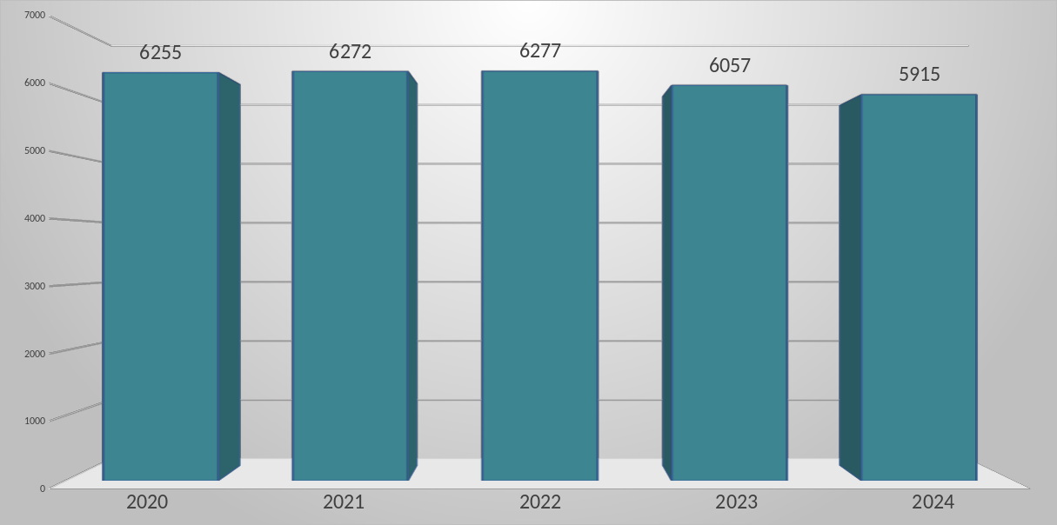
В дошкольных учреждениях численность детей составила – 1840 детей дошкольного возраста.
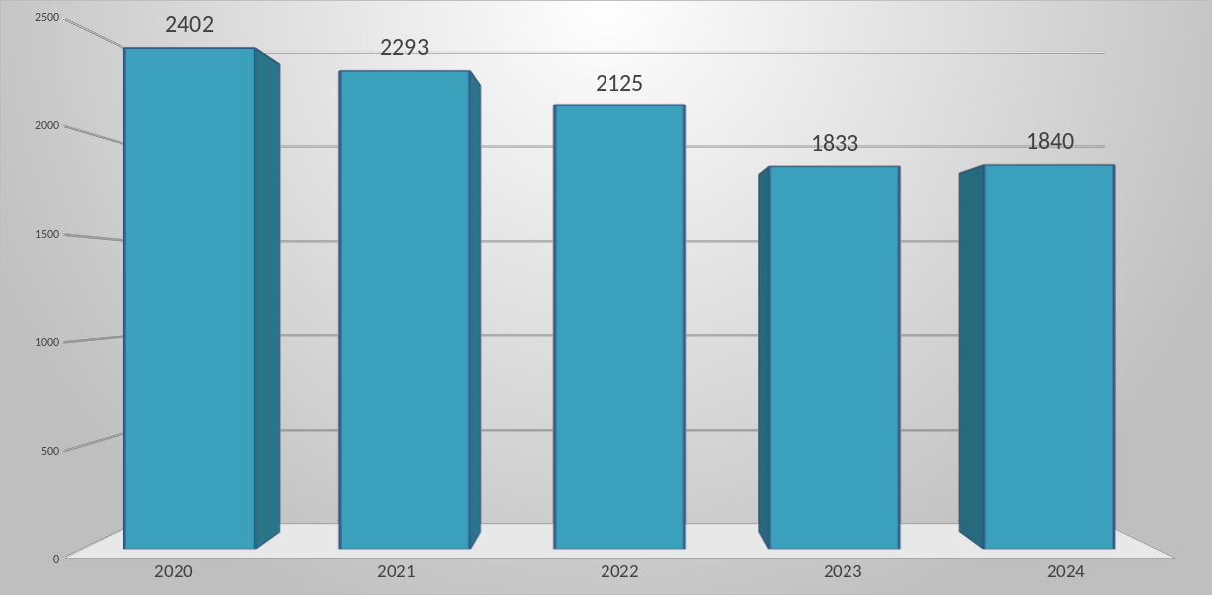
Финансирование муниципальной программы
«Развитие образования Аргаяшского муниципального района», тыс. руб.

Наименование муниципальной программы | план на отчетный год | факт отчетного года
Развитие дошкольного образования Аргаяшского муниципального района | 264 757,9 | 261 413,2
Развитие общего образования Аргаяшского муниципального района | 860 675,0 | 854 333,8
Развитие дополнительного образования Аргаяшского муниципального района | 35 071,6 | 34 892,8
Отдых, оздоровление, занятость детей и молодежи Аргаяшского муниципального района | 13 076,0 | 12 989,3
Прочие мероприятия в области образования | 49 891,2 | 49 702,7
Безопасность образовательных учреждений Аргаяшского муниципального района | 53 417,9 | 52 006,8

В марте 2024 году введен в эксплуатацию детский сад в с. Аргаяш на 230 мест, продолжается строительство детского сада в с. Кулуево.
В 2024 году в рамках государственной программы Челябинской области «Поддержка и развитие дошкольного образования в Челябинской области» была освоена субсидия из областного бюджета на проведение капитального ремонта фасада здания МДОУ Детский сад № 12 с. Кузнецкое в сумме 1 909,40 тыс. руб. (в том числе из областного бюджета 1 609,40 тыс. руб., местного бюджета 300,00 тыс. руб.). Кроме того, дополнительно из местного бюджета выделено на ремонт 1 476, 44 тыс. руб.
В рамках реализации нацпроекта «Цифровая образовательная среда» 2 школы получили новейшее компьютерное оборудование на общую сумму 3036,50 тыс. руб.
За счет субвенций, предоставляемых местным бюджетам на обеспечение государственных гарантий реализации прав на получение общедоступного бесплатного образования по образовательным программам начального общего, основного общего, среднего общего образования 15 школ оснащены компьютерным оборудованием на сумму более 3,5 млн. руб.
Проект «Успех каждого ребенка» предполагает обновление материально-технической базы для организации учебно-исследовательской, научно-практической, творческой деятельности, занятий физической культурой и спортом. В 2024 году на ремонт спортзала МОУ «Метелевская СШ» выделено 1 953,80 тыс. руб. (в том числе из федерального бюджета 1 635,60 тыс. руб., из областного бюджета 68,20 тыс. руб., из местного бюджета 250,00 тыс. руб.), дополнительно из местного бюджета было выделено на ремонт 2 679,01 тыс. руб., на создание дополнительных мест дополнительного образования (программа «Теплица») МОУ Краснооктябрьской СОШ выделено 541,76 тыс. руб. (в том числе из федерального бюджета — 514,90 тыс. руб., областного — 21,50 тыс. руб., местного бюджета 5,4 тыс. руб.).
В 2024 году 6 школ района (МОУ Аргаяшская СОШ №2, МОУ «Акбашевская СОШ», МОУ «Бажикаевская СОШ», МОУ Байрамгуловская СОШ, МОУ Краснооктябрьская СОШ, МОУ Кулуевская СОШ) участвовали в реализации федерального проекта «Современная школа» национального проекта «Образование», в рамках которого созданы центры образования естественно-научной и технологической направленности «Точка роста», на это направлено 40,7 млн. руб., в том числе из местного бюджета более 32 млн. рублей (ремонт 22 учебных кабинетов и лаборантских на сумму 20 234,3 тыс рублей из местного бюджета, приобретение мебели и брендирование кабинетов на сумму 6962,96 тыс. рублей из местного бюджета. На приобретение мебели выделили депутаты МОУ Аргаяшской СОШ №2, МОУ «Акбашевская СОШ» и МОУ Байрамгуловской СОШ на общую сумму 240,00 тыс. рублей).
В 2024-2025 учебном году району предоставлена субсидия на создание новых мест в общеобразовательных организациях, расположенных на территории Челябинской области. Планируется строительство нового объекта «Школа- сад» в п. Ишалино с плановой наполняемостью детей в школе 240 мест, в детском саду 120 мест. Плановая стоимость сметного расчета 673 000,00 тыс. руб.
Для строительства нового объекта «Школа-сад» д. Байгазино с плановой наполняемостью детей в школе 120 мест, в детском саду 50 мест, выделен земельный участок. Начало строительных работ планируется в 2025 году
Доля, общеобразовательных организаций, имеющих школьный спортивный клуб и вошедших во всероссийский реестр школьных спортивных клубов, составляет 100 %. Сборная района стала призером областной спартакиады школьников. Команда шестиклассников Краснооктябрьской школы представила Челябинскую область в Туапсе (Всероссийский детский центр «Орленок») во Всероссийских спортивных соревнованиях школьников «Президентские состязания» и стала призером. Команда этой же школы стала победителем зимних «Президентских состязаний» во Владивостоке.
В заключительном этапе всероссийской олимпиады школьников по физической культуре в Ульяновске из 10 представителей команды Челябинской области 6 юношей были из МОУ Краснооктябрьской СОШ, двое из них стали победителями, трое – призерами.
Дополнительным образованием в школах района, МУ ДОД Аргаяшском Центре детского творчества и МУ ДО Аргаяшской детско-юношеской спортивной школе охвачено более 5 800 детей.
На отдых и оздоровление детей в летний период направлено 13 076,00 тыс. руб.
В загородном лагере «Голубая волна» в течение четырех смен отдохнуло 540 детей.
В 20 лагерях с дневным пребыванием детей на базе общеобразовательных школ отдохнуло 1 433 ребенка.
В 2024 году временно трудоустроено 130 несовершеннолетних граждан. На заработную плату несовершеннолетним гражданам из местного бюджета было выделено 716,3 тыс. руб.
В загородном лагере «Голубая волна» в течение четырех смен отдохнуло 540 детей.
В 20 лагерях с дневным пребыванием детей на базе общеобразовательных школ отдохнуло 1 433 ребенка.
В 2024 году временно трудоустроено 130 несовершеннолетних граждан. На заработную плату несовершеннолетним гражданам из местного бюджета было выделено 716,3 тыс. руб.
На базе общеобразовательных организаций района была организована деятельность отрядов по благоустройству пришкольных территорий, не требующая финансирования, на добровольной основе. Так, занятостью в трудовых объединениях при школах (весна - осень 2024 г.) было охвачено 1 446 школьников.
Всеми формами отдыха в 2024 году было охвачено 5 172 обучающихся, из них – 268 детей, находящиеся в трудной жизненной ситуации; 11 детей – «сироты и дети, оставшихся без попечения родителей»; 2 ребенка—инвалида, 17 детей с ОВЗ; 10 человек, состоящих на учете в органах системы профилактики, 21 ребенок из семей участников СВО.
В 2024 году 2218 учащихся начальных классов обеспечены полноценным бесплатным горячим питанием. Ученики начальных классов в школьных столовых ежедневно получают бесплатное молоко. Охват горячим питанием 100%.
В целях поддержки семей, один из родителей, которых является военнослужащим, было принято решение о предоставлении бесплатного двухразового питания в школах и 100% компенсации родительской платы в детских садах. Освобождены от родительской платы за присмотр и уход 126 детей, двухразовым бесплатным питанием обеспечены 183 ученика.
В общеобразовательных организациях всего работников 815 человек. 543 руководителя и педагогических работников представляют кадровый потенциал школ, в том числе 422 учителя, из них с высшей категорией 140 педагогических работников, с первой категорий - 98 человек, или 51 % от общего числа педагогических работников. 49 % - это молодые специалисты и педагоги, работающие в соответствии с занимаемой должностью.
В 2024 году по программе «Земский учитель» трудоустроено 2 учителя: математики и химии. Прибыло 3 молодых специалиста (2 учителя начальных классов и учитель истории).
В 2024 году Майские Указы Президента РФ в части средней заработной платы педагогических работников выполнены на 100%. Средняя заработная плата по итогам года составила:
- у педагогических работников дошкольных образовательных организаций – 44,1 тыс. руб. (прирост составил 9,7 % по отношению к прошлому году);
- у педагогических работников общеобразовательных учреждений – 51,2 тыс. руб. (прирост составил 13,8% по отношению к прошлому году);
- у педагогических работников образовательных организаций дополнительного образования детей – 49,9 тыс. руб. (прирост составил 2,3 % по отношению к прошлому году).

2.2 Культура

В 2024 году в рамках национального проекта «Культура»:
-капитально отремонтированы здания Беспаловского и Куйсаринского сельских клубов, на сумму 17400,00 тыс. руб.;
- приобретен автоклуб на сумму 7 987,2 тыс. руб.;
-награждены премиями «Государственная поддержка лучших работников сельских учреждений» и «Государственная поддержка лучших сельских учреждений» сотрудники и учреждения культуры на сумму 353,9 тыс. руб.
В рамках государственной программы Челябинской области «Развитие культуры Челябинской области»:
-приобретены основные средства (кресла; мебель; звуковое, световое и музыкальное оборудование; одежда сцены, светодиодной экран) для Беспаловского, Куйсаринского, Курмановского, Аязгуловского, Илимбетовского, Краснооктябрьского сельских клубов на сумму 10357,9 тыс. руб.;
-благоустроена территория Беспаловского клуба на сумму 3407,6 тыс. руб.;
-отремонтирована сцена Районного дома культуры на сумму 2749,0 тыс. руб.;
-проведен первый этап капитального ремонта Акбашевского СДК на сумму 24026,8 тыс. руб.;
-проведен аукцион на благоустройство и ремонт фасада Куйсаринского клуба на сумму 7 302,4 тыс. руб., срок работ 2025 год.
В рамках муниципальной программы «Развитие культуры Аргаяшского выполнены ремонты и приобретены основные средства для 20 учреждений культуры района на сумму 4491,4 тыс. рублей.
Итого на общую сумму более 158 млн. рублей.
Количество мероприятий, проведенных культурно-досуговыми учреждениями района, в 2024 году составило 6787 мероприятий (меньше на 278 мероприятий по сравнению с прошлым годом), посетителей - 354435 (на 21,3% больше посетителей по сравнению с прошлым годом). Количество платных мероприятий снизилось на 21%. Это связано с большим количеством патриотических и благотворительных мероприятий, которые проводятся на бесплатной основе.
Сегодня на базе культурно-досуговых учреждений действует 241 клубных формирований, которые посещают 3174 человека. В 2023 году было 262 творческих коллективов и любительских объединений, которые посещало 3227 человек. Снижение данных показателей также связано с тем, что в течение 2024 года не действовали 5 сельских клубов. По-прежнему доля клубных формирований для детей и молодежи составляет 70%. Платных кружков и объединений нет. Доля объединений самодеятельного народного творчества составляет 65,6%. Охват клубными формированиями населения района составляет 8,1%, что в три раза выше общего по области.
По состоянию на 1 января 2024 года в Аргаяшском районе действуют 11 статусных коллективов: Заслуженный коллектив народного творчества ЧО башкирский народный драматический театр, 7 самодеятельных коллективов носят почетное звание «народный», 3 образцовых. В 2024 году получил звание «образцовый» хореографический коллектив «Алтын Ай» МУ «Дербишевского сельского поселения».
4 статусных коллектива отметили юбилейные даты со дня образования: 40-летие НК вокальный ансамбль «Родник», 35-летие ЗКНТ ЧО Башкирский народный драматический театр, НК фольклорный коллектив «Колой мондары», НК хореографический ансамбль «Умырзая»;
Творческие коллективы и отдельные исполнители приняли участие в 42 конкурсных мероприятиях областного, регионального, всероссийского и международного уровня, в которых завоевали 4 гран-при, 57 дипломов лауреата, 27 дипломантов.
В 2024 году в Аргаяшском районе проведено 13 творческих конкурсов и фестивалей, в которых приняло участие 917 жителей в возрасте от 4 до 85 лет. Данные конкурсные мероприятия проводятся без организационного взноса.
Культурно-досуговые учреждения стали соисполнителями областных мероприятий:
- региональный фестиваль традиционного творчества тюркских народов «Уралым»,
- областной народный праздник Сабантуй,
- областной фестиваль «Челябинская область – большая семья»,
- областной День фермера.
За 2024 год кинозалом «Argayash.Cinema» продемонстрировано 805 киносеансов (689 российских, 116 – зарубежных), при этом в прошлом в 2023 году показано - 640 киносеансов
В 2024 году количество посетителей составило 5269 человек, из которых 3614 детей (в 2023 году - 4535 человек, из них 3354 - дети). Валовый сбор от продажи билетов в 2024 году составил 961 570,00 рублей.
В аргаяшском кинозале продолжает действовать Пушкинская карта. В 2024 году реализовано 367 билетов по Пушкинской карте, а в 2023 году – 318.
Достижения кинозала в 2024 году:
- на 734 человек выросло количество посетителей;
- показано на 165 киносеансов больше, чем в прошлом году;
- на 178190,00 рублей вырос валовый доход, несмотря на то, что повышения цен на билеты не было. За счет валового сбора осуществляется оплата расходных материалов, плата за прокат фильмов, оснащение кинозала.
В МБУ «ЦБС» Аргаяшского района 3 библиотеки из 34 имеют звание Павленкова Ф. Ф., 2 библиотеки модельные, 1 библиотека семейного чтения. Приостановлена работа Кузяшевской, Березовской библиотек в связи с признанием зданий аварийным. В 2024 году работают 3 удалённых читальных зала Президентской библиотеки в Аргаяшской, Кулуевской, Краснооктябрьской библиотеках.
В 2024 году на приобретение книг выделено 240,1 тыс. руб., на периодику 599,2 тыс. руб. из бюджета муниципалитета. Фонд МБУ «ЦБС» Аргаяшского района пополнился в 2024 году на 4966 экземпляров печатных изданий. На 01 января 2024 года книжный фонд составляет 256238 экземпляра документов. Количество читателей МБУ «ЦБС» за 2024 год 14 859 человек.
ДШИ осуществляет образовательную деятельность в 4 сельских поселениях Аргаяшского района по 15 образовательным программам в области искусств: 7 дополнительных предпрофессиональных программ в области музыкального, хореографического, декоративно-прикладного, изобразительного искусства; 8 дополнительных общеразвивающих программ в области искусств.
В 2024 году по программе «Земский работник культуры» в школу пришел работать преподаватель высшей категории по классу баяна.
За 2024 год выросло участие в конкурсах различного уровня (на 23,5%). 645 обучающихся ДШИ стали участниками 79 конкурсов различного уровня. Результат – 195 лауреатов, 11 дипломантов, 2 Гран-при. Главным достижением за 2024 г. в ДШИ стало присуждение премии Министерства культуры Челябинской области в Региональном фестивале победителей творческих конкурсов для детей и юношества «Юные дарования» учащемуся изобразительного отделения.

2.3 Спорт

Важнейшим направлением работы в сфере социальной политики является развитие физической культуры и спорта, особенно среди молодежи.
В 2023 году Муниципальному учреждению «Физкультура и
В 2024 году Муниципальному учреждению «Физкультура и спорт» было выделено бюджетных ассигнований 28976,5 тыс. руб.
- из местного бюджета 23720,5 тыс. руб.
- из областного бюджета 5256,0 тыс. руб.
Фактически расход по лицевому счету за 2024 год составил 28096,2 тыс. руб.
Местный бюджет 22850,2 тыс. руб., в том числе основные статьи расходов по местному бюджету:
- 13730,8 тыс. руб.-заработная плата и налоги (средняя зарплата 28433,0 руб)
- 1062,0 тыс. руб.- содержание стадиона и административно – хозяйственного здания (в том числе - электроэнергия, электроотопление, водоснабжение, канализация, вывоз мусора, связь, текущий ремонт инвентаря и сооружений)
- 69,7 тыс. руб.-прочие расходы (охрана стадиона, консультант Плюс, приобретение неисключительных прав на использование программы СТЭК, консультации СТЭК)
- 323,3 тыс. руб.- налоги на имущество, транспортный, земельный
- 543,1 тыс. руб.-ГСМ
- 4364,0 тыс. руб.- спортивный инвентарь и оборудование, спортивная форма ,канцелярия, хозяйственные расходы, запчасти, медикаменты,;
- 1454,6 тыс. руб.-проведение районных мероприятий, участие сборных команд района в областных соревнованиях;
-879,0 тыс. руб.- награждение побед и призеров соревнований;
-493,4- софинансирование на оплату услуг специалистов по организации физкультурно-оздоровительной и спортивно-массовой работы с лицами с ограниченными возможностями здоровья, с детьми и подростками, населением среднего и старшего возраста, доведение зарплаты инструкторов, приобретение спортивного инвентаря.
Областной бюджет- 5246,0 тыс. руб. в том числе:
-3803,9 тыс. руб.- оплата услуг специалистов по организации физкультурно-оздоровительной и спортивно-массовой работы с лицами с ограниченными возможностями здоровья, с детьми и молодежью, населением среднего и старшего возраста, доведение заработной платы инструкторам по спорту до уровня 80% от средней заработной платы по региону, заработная плата земским тренерам.
- 131,9 тыс. руб.- компенсационные выплаты сельским специалистам.
- 1310,2 тыс. руб.- приобретение спортивного инвентаря.
За отчетный период проведено более 160 физкультурно-массовых мероприятий по 25 видам спорта. Наиболее значимые из них:
- районная зимняя спартакиада;
- районная летняя спартакиада;
- легкоатлетическая эстафета, посвященная ко Дню Победы ВОВ;
- кросс Наций;
- лыжня России.
Доля занимающихся физической культурой и спортом в возрасте 3-79 лет в Аргаяшском муниципальном районе составляет 58 %.
Сборная команда Аргаяшского района заняла 1 общекомандное место в 46-х областных летних сельских спортивных играх «Золотой колос» - 2024г.(с.Увельское).
В зимней спартакиаде «Уральская метелица» заняли 2 общекомандное место.
Проводится открытый Чемпионат Аргаяшского района по мини-футболу на снегу.
Сборная команда Аргаяшского муниципального района заняла I место в зимнем зональном фестивале г.Челябинск.

2.4 Молодежная политика

Реализация молодежной политики Аргаяшского района направлена на развитие социальных, культурных, духовно-нравственных ценностей среди молодежи, формировании устойчивой, самостоятельной личности. Деятельность по реализации молодежной политики осуществляет Управление культуры, туризма и молодежной политики (далее по тексту - Управление культуры)
В 2024 году на реализацию молодежной политики было израсходовано 2 755, 600 тыс. руб.
- Из них областной бюджет составил - 2 333,00 тыс. руб.
- Бюджет района - 422,600 тыс. руб
Меры по реализации государственной молодежной политики направлены на обеспечение ее целостности, последовательности, преемственности и эффективности и осуществляются по трем основным направлениям:
Вовлечение молодежи в социальную, общественно-политическую и культурную жизнь общества.
По данному направлению было израсходовано 2 463,00 тыс. руб. Из этой суммы 2 000,00 тыс. руб. направлены насоздание молодежного пространства в рамках регионального конкурса «Своя атмосфера». Победителем из нашего района стал проект «Теплица», расположенный в поселке Ишалино. Сегодня проект успешно реализуется, привлекая молодежь для активного досуга.
В этом году запланировано обустройство двух молодежных пространств на сумму 1 500 тыс. руб.: проект «Панда» в с. Кузнецком (1 000 тыс. руб.) и проект «Молодежка» в д. Аязгулова (500 тыс. руб.).
Организация досуга является важной составляющей молодежной политики района. Специалисты по работе с молодежью ежегодно проводят мероприятия, способствующие повышению общественной активности молодежи и формированию системы здорового образа жизни. На эти цели в 2024 году будет израсходовано 463,00 тыс. руб. Были реализованы такие мероприятия, как:
- Общественно-молодежный форум «Выбор за тобой», который прошёл на базе озера Увильды. Форум был направлен на формирование активной гражданской и патриотической позиции, развитие навыков проектной деятельности и командообразования. В мероприятии приняло участие 120 человек — активная молодежь со всего района.
Были проведены молодежные парламентские дебаты, на которых участники развивали навыки дискуссии, ораторского мастерства и вовлечения в общественно-политическую жизнь.
В конце года состоялся районный слёт волонтеров «Энергия добра». На мероприятии были отмечены не только молодежные инициативы, но и волонтеры всех возрастов. Особое внимание было уделено волонтерам из сельских поселений района, оказывающим помощь в зоне Специальной военной операции.
Вторым направлением деятельности является - поддержка талантливых детей и молодежи в сфере образования, интеллектуальной и творческой деятельности.
В 2024 году по данному направлению было израсходовано 133,6 тыс. рублей. В рамках направления можно отметить некоторые мероприятия:
- Награждение активной и талантливой молодежи премией Управления культуры.
- Награждение выпускников-лидеров общественных движений и объединений.
- Организация районного грантового конкурса среди образовательных организаций по созданию интеллектуально-образовательных зон. В прошлом году победителем стала команда Бажикаевской школы, получившая 50,0 тыс. руб. на реализацию собственного проекта.
Мероприятия в сфере патриотического воспитания являются важным направлением молодежной политики. В 2024 году на эти цели было выделено 159,0 тыс. рублей, включая:
- Акцию «День призывника» — покупка и вручение дорожных наборов призывникам, уходящим на срочную военную службу.
- проведен Муниципальный этап Всероссийского детско-юношеского фестиваля по стрельбе «Ворошиловский стрелок».
- Была оказана финансовая поддержка проведения муниципального этапа всероссийской военно-патриотической игры «Зарница».
На протяжении многих лет задачи патриотического воспитания успешно выполняют школьные отряды из Поискового движения России. В 2024 году из Аргаяшского района в Волгоградскую область направился сводный поисковый отряд «Заря» из деревень Яраткулово и Бажикаево для участия в поиске и перезахоронении останков солдат, погибших в Великой Отечественной войне.
В рамках муниципального проекта «Вахта памяти» была оказана финансовая поддержка участникам районного поискового отряда в размере 70,0 тыс. рублей.
Одним из приоритетных задач молодежной политики является вовлечение молодежи в волонтерскую деятельность. В Аргаяшском муниципальном районе активно работают молодежные общественные формирования, такие как:
- Общественная молодежная палата при Собрании депутатов Аргаяшского
муниципального района;
- волонтеры штаба #МЫВМЕСТЕ;
- Общероссийское движение детей и молодежи «Движение первых»
- Молодая Гвардия Аргаяшского района;
- Российский Союз сельской молодежи;
- «Волонтеры Победы» Аргаяшского района;
- Волонтеры-медики;
- Движение скаутов;
- Экологическое движение,
- Волонтерское движение «Современные пионеры».
В 2024 году общее количество волонтеров в возрасте от 7 лет и старше составило более 2940 человек. Этот показатель соответствует региональному стандарту, согласно которому не менее 7,4% жителей муниципального образования должны быть задействованы в волонтерской деятельности.
Аргаяшский район по итогам 2024 года занял третье место в рейтинге муниципальных штабов области «МыВместе». Данный рейтинг формируется на основе данных о сборе и отправке гуманитарной помощи в зону СВО, а также о предоставлении адресно-бытовой помощи семьям участников Специальной военной операции. Это свидетельствует о высокой активности и сплоченности сообщества в поддержке военных и их семей.

Движение Первых

В 2024 году на сайте Движения Первых зарегистрировано 5518 пользователей, верифицировано 2110. Данные не заполнены 2624, в процессе заполнения 641. На проверке 106 (простая электронная подпись). Обучающихся 4782, наставники 735.
В течении года обучающиеся школ участвовали во многих проектах, в том числе федеральных и региональных. Количество победителей в федеральных проектах 2 участников. Количество победителей в региональных проектах 120 участников. В региональном проекте «Академия Добра» первые места взял Агропромышленный колледж и филиал Челябинского медицинского колледжа. Победителями регионального проекта «Команда Первых» стал Агропромышленный колледж.
Пространства Движения Первых (далее ЦДИ) — это новые школьные пространства, где ученики смогут создавать и реализовать собственные проекты, встречаться с представителями детских и молодежных объединений, а педагоги могут проводить встречи с детьми во внеурочное время. В нашем районе Пространства созданы на 48%.
Есть проекты, которые дают возможность для оснащения пространства Движения Первых и ЦДИ.
Грантовые конкурсы
Инициативность=возможность. Победители 2023 года: АСОШ 1, Байгазинская школа, Байрамгуловская школа. Победители 2024 года: Акбашевская школа, Агропромыщленный колледж.
Серия мероприятий по подведению итогов работы первичных отделений. Победители 2024 года: Агропромышленный колледж, Кузяшевская школа, Бажикаевская школа, Начальная школа - детский сад №26 д. Камышевка, ЦДТ.
Федеральный конкурс первичных отделений. Победители 2024 года: Байрамгуловская, Краснооктябрьская, Начальная школа - детский сад №26 д. Камышевка.
Совет Первых - коллегиальный орган отделения Движения из числа участников-обучающихся, осуществляющий свою деятельность на постоянной основе. Совет Первых призван дать возможность участникам-обучающимся влиять на развитие Движения, принимать активное участие в стратегическом планировании и продвигать свои инициативы. Советы Первых созданы в 22 первичных отделениях, кроме РДК, ЦДТ, школы-детский сад №26 д.Камышевка, школа-интернат Березовка.
С 14 октября региональным отделением организованы онлайн подключения с Советами Первых в каждом ПО. На муниципальном уровне каждую неделю по четвергам ведется работа со всеми Советами Первых. Они получают задания, разъяснения по проектам и акциям, обсуждают возможности и инициативы. Здесь хочется попросить всех наставников, помогать ребятам и обращаться к ним за помощью. Совет Первых не может существовать только на бумаге. Это ваши помощники в работе с детьми и организаторы ваших мероприятий. Уже к концу учебного года будет видно, чьи ребята подключились к работе.
Медиа Профориентация проект, в котором ребята могли получить знания и навыки от опытных медийщиков. Это серия мастер-классов и тематических уроков от блогеров, видеооператоров, режиссёров, ведущих и т.д. Этот проект является частью большого флагманского проекта Движения Первых «МедиаПритяжение». В этом проекте приняло участие 66 ребят из Аргаяшского района.
В региональном этапе от нашего района приняли участие 4 участника из 100 возможных:
-Софья Грачева Худайбердинская СШ
- Малева Таисия АСОШ 1
- Чекалина Елизавета Березовская СОШ
- Ситдикова Карина Аязгуловская ОШ
Они погрузились в сферу медиа и узнали больше о развитии социальных сетей, школьного и студенческого медиацентра, научились составлять контент-план и разрабатывать стратегию продвижения, узнали больше о публичных выступлениях и смогли перенять опыт у профессионалов.
В центральной библиотеке имени А. С. Пушкина состоялась стратегическая сессия по созданию первой детской телепередачи для областного телевидения.
В экспертную группу вошли: начальник Управления пресс-службы и информации Правительства Челябинской области — Мария Хворостова, главный редактор телеканала URAL1 — Наталья Игнатович, заместитель генерального директора по телевизионному вещанию медиахолдинга «Первый областной» — Оксана Шевченко, автор программ «Хлеб и зрелищ», «Экологика» — Дарья Годунова и PR-директор телеканала URAL1 — Анна Сендер.
Участники провели огромную работу совместно с экспертами: разработали варианты названия телепередачи, сформировали ключевые рубрики исходя из результатов социологических исследований, презентовали и защитили свои проекты перед комиссией.
Теперь ребята получают задачу по следующей теме передачи и успешно готовят видео материалы для телепередачи. 22 декабря на областном телевидении вышел первый выпуск передачи, куда попало видео о нашем ФОКе снятый командой Краснооктябрьской школы.
В течение года в рамках разных проектов для ребят нашего района были проведены профориентационные работы.
Проект «Первые знают».
Ребята вместе с сотрудниками ГАИ, МВД, Территориальной избирательной комиссии, ПДН работали вместе. Первые попробовали себя в разных профессиях, с интересом слушали своих наставников.
Проект «Первые в профессии. В рамках данного проекта участники Движения посещали Районный суд, Отдел МВД, прокуратуру, Аграрный колледж, промышленную группу компаний КОНАР. В суде ребята познакомились с порядком проведения заседаний, пообщались с судьёй, узнали о вступительных испытаниях. В отделении МВД Первые узнали историю Аргаяшского отделения полиции, увидели мастер-классы от сотрудников по задержанию преступников, познакомились с кинологом и служебной собакой. В прокуратуре ребята познакомились со сложной профессий прокурора, узнали о структуре прокуратуры и вступительных экзаменах. В аграрном колледже Первые больше узнали о профессии повара, поучаствовав в мастер-классе. На завод «КОНАР» участникам Движения провели экскурсию, показали производство.
Проект «В гостях у ученого»
В рамках проекта на базе Кулуевской школы проводились мастер классы от Челябинского государственного университета, делегация которого состояла из 12 факультетов. В рамках этой встречи, Первые познакомились с молодым ученым, который рассказал о своей научной работе, узнали о вступительных экзаменах в университете, а также о конкурсах и олимпиадах.
18 ноября 2024 г. учащиеся 11 классов посетили естественно-технологический факультет Южно-Уральского государственного гуманитарно-педагогического университета. Программа экскурсии была насыщенной и интересной, учащиеся получили много информации о факультете, предметных направлениях, правилах поступления в университет. Посетили учебные корпуса по направлениям, общались с преподавателями, побывали в мастер-классах по биологии, географии, химии, технологии.
Всероссийский проект «Мы граждане России»
В рамках данного проекта были вручены паспорта 76 юным гражданам. Прошу активизировать работу по данному проекту.
В 2025 году будут реализованы федеральные проекты:
Всероссийский проект «Классные встречи» в рамках национального проекта «Образование».
Региональный этап Всероссийского фестиваля «Российская школьная весна».
Мастер-классы по оказанию первой помощи.
Юннатские встречи в рамках проекта «Юнаты Первых».
Региональный этап Всероссийской военно-патриотической игры «Зарница 2.0».
Профильные смены Движения Первых во всех загородных детских лагерях Челябинской области и дни Движения Первых на каждой смене.
Планируется проведение Совместных мероприятий с ДНР.
Запланировано проведение региональных событий:
Региональный конкурс «Юный Глава».
Региональный слет вожатых.
Региональный слет «В кругу семьи».
Серия встреч сообщества «Родные – Любимые»
Походы Первых.
Спортивные события Первых.
Школа актива.
Фестиваль Движения Первых «Фестиваль детства и юности».
День молодежи с Движением Первых.
Региональный проект «Премия Первых».

2.5 Социальная защита населения

Еще один наш приоритет - социальная защита населения. В рамках переданных государственных полномочий по социальной поддержке и социальному обслуживанию населения перед Управлением социальной защиты населения и подведомственными учреждениями социального обслуживания поставлены задачи по следующим направлениям:
- социальная поддержка семьи и детей;
- реализация мер, направленных на повышение уровня жизни отдельных групп населения, нуждающихся в поддержке государства, повышение их реальных доходов за счет адресного предоставления мер социальной поддержки;
- повышение качества социального обслуживания граждан и полное удовлетворение потребности населения в социальном обслуживании.
На учете в Управлении социальной защиты населения состоит более 20 тысяч человек, это участники ВОВ, труженики тыла, ветераны труда, ветераны труда Челябинской области, инвалиды всех групп, семьи с детьми-инвалидами, сельские специалисты и педагоги, граждане, пострадавшие от радиационного воздействия и другие.
На предоставление мер социальной поддержки из бюджетов всех уровней в текущем году направлено 274 333,0 тыс. руб.
(млн.руб.)
Год | 2015 | 2016 | 2017 | 2018 | 2019 | 2020 | 2021 | 2022 | 2023 | 2024
Меры социальной поддержки | 259,2 | 256,1 | 271,8 | 240,5 | 252 | 267,9 | 263,4 | 252,5 | 257,9 | 274,3

В районе 6533 граждан относятся к федеральным и региональным льготникам (2118 чел. - федеральные льготники, 4415 чел. - региональные льготники) являются получателями, в том числе денежных выплат на оплату жилищно-коммунальных услуг. В 2024 году выплачено льгот на сумму 126 979,1 тыс. руб.
В 2024 году присвоено звание «Ветеран труда РФ» - 25 жителям района, 7 - «Ветеран труда Челябинской области».
Из областного бюджета выделены средства на ремонт жилья 3 гражданам из числа ветеранов ВОВ на сумму 280 тыс. руб.
В 2024 году за назначением субсидии обратились 386 семей, получили субсидию на общую сумму 6255,7 тыс. руб.
Социальная поддержка семей с детьми является важным направлением деятельности социальных служб района. Получателями ежемесячного пособия на детей являются 733 семьи, в которых воспитываются 963 ребенка. Назначается и выплачивается областное единовременное пособие при рождении ребенка, пособие на ребенка и другие выплаты. Выплачено 250 областных единовременных пособий на рождение ребенка, на сумму 1 596,4 тыс. руб. Получателями ЕДВ в случае рождения третьего и (или) последующих детей стали 2096 многодетных семей на сумму 26 756,4 тыс. руб. Ежемесячную денежную выплату при рождении (усыновлении) второго ребенка получили 384 семей в сумме 5 004,8 тыс. руб.
В 2024 году на оказание поддержки семьям с детьми всего было направлено средств в объеме 87 749,3 тыс. руб.

Поддержка семей с детьми
млн.руб.
Объем средств по годам | 2015г | 2016г | 2017г | 2018г | 2019г | 2020г | 2021г | 2022г | 2023г | 2024г
На оказание поддержки семьям с детьми | 79,5 | 91,9 | 86,0 | 126,8 | 111,6 | 283,6 | 272,4 | 335,3 | 228,4 | 87,7

Благодаря мерам, принимаемым на федеральном и региональном уровне, направленным на улучшение демографической ситуации, в районе наблюдается увеличение количества многодетных семей.
Законом Челябинской области установлены дополнительные меры социальной поддержки многодетной семье по оплате жилого помещения и коммунальных услуг в форме денежной выплаты. В 2024 году ЕДВ на оплату ЖКУ получили 751 многодетная семья на сумму 16 874,5 тыс. руб.
В соответствии с Законом Челябинской области от 03.03.2021 № 318-ЗО «О дополнительных мерах социальной поддержки отдельных категорий граждан в связи с установкой внутридомового газового оборудования» в 2024 году единовременную социальную выплату получили 292 жителя района на сумму 44 233,1 тыс. руб. Принято заявлений и поставлено на учет 217 человек, в т.ч члены семей мобилизованных граждан, граждан заключивших контракт с Минобороны, ветеранов боевых действий.
Ежегодно с областного бюджета многодетным семьям оказывается единовременная помощь на подготовку детей к учебному году. В 2024 году данную помощь получили 15 детей из 13 многодетных семей и семей с детьми-инвалидами на общую сумму 22,5тыс. руб. С 1 июля 2024 г. многодетным семьям района предоставлена ежегодная денежная выплата на приобретение одежды для посещения учебных занятий, а так же спортивной формы для ребенка. Выплату получили 808 семей на 1744 детей на сумму 17 440,00 руб.
За социальной выплатой взамен предоставления в собственность бесплатно земельных участков, находящихся в государственной или муниципальной собственности, для индивидуального жилищного строительства или ведения личного подсобного хозяйства с возведением жилого дома на приусадебном земельном участке обратилось 15 многодетных семей района, из них 10 положительных решений.
55 детей района отдохнули и поправили здоровье в санаториях и загородных лагерях Челябинской области.
Отделом опеки и попечительства Управления социальной защиты населения за 2024 год выявлено 16 детей, оставшихся без попечения родителей. Устроенных детей в замещающие семьи 12 под опеку и приемные семьи.
В 2024 году на учете состояло 192 ребенка, оставшихся без попечения родителей, из них в МКУ «Центр помощи детям, оставшимся без попечения родителей» сирот - 4, усыновленных - 35, под опекой - 113, 40 - дети в приемных семьях.
Для лиц из числа детей-сирот и детей, оставшихся без попечения родителей приобретено 21 жилое помещение на сумму 62 611,5 тыс. руб.
В МКУ «Центр помощи детям, оставшихся без попечения родителей с. Кулуево» находятся на воспитании 8 детей. В течение года прошли реабилитацию 0 детей, из них - поступивших обратно 0 чел., 0 возвращены в кровную семью. Для воспитанников созданы оптимальные условия для жизни, также защищены их личные и имущественные права и интересы. В летний период все воспитанники были оздоровлены в загородных лагерях и санаториях.
Социальное обслуживание и социальные услуги населению предоставляет МУ «Комплексный центр социального обслуживания населения». За прошедший год на учете по социальному обслуживанию на дому состояло 364 пожилых людей и инвалидов, которым было предоставлено 54 843 услуги.
В связи с обращениями граждан, оказавшихся в трудной жизненной ситуации за счет средств местного бюджета оказана материальная помощь 121 гражданам на сумму 4 823,5 тыс. руб., в том числе адресная материальная помощь членам семей погибших участников СВО 45 чел. на сумму 4 465,0 тыс. руб.
206 гражданам, находящимся в трудной жизненной ситуации и имеющим среднедушевой доход ниже величины прожиточного минимума оформлено единовременное социальное пособие за счет средств областного бюджета, 74 человека воспользовались правом на получение государственной социальной помощи на условиях социального контракта (открытие своего дела, ведение личного подсобного хозяйства, поиск работы и трудоустройство, преодоление трудной жизненной ситуации). Данные социальные контракты заключены на сумму 15 376 тыс. руб.
896 человек из числа граждан старшего поколения и инвалиды автотранспортом КЦСОН из отдаленных населенных пунктов были доставлены в районную больницу на прохождение диспансеризации.
В отделении дневного пребывания занимались 264 человека граждан пожилого возраста и инвалидов, кроме этого 263 человека из числа инвалидов прошли социально-бытовую и социально-средовую реабилитацию в соответствии с индивидуальными программами реабилитации, 60 человек воспользовались услугами пункта проката технических средств реабилитации (ТСР предоставляются во временное пользование до 1 года бесплатно).
Введена клубная форма работы с пожилыми людьми и инвалидами с выездом специалистов в населенные пункты района. 204 человек из числа граждан пожилого возраста и инвалидов воспользовались услугами выездного полустационарного обслуживания в отдаленных селах, 56 человек данной категории воспользовались услугой «Социального туризма».
На реализацию целевой районной подпрограммы «Повышение качества жизни граждан пожилого возраста и иных категорий граждан Аргаяшского муниципального района» выделены денежные средства из районного бюджета на сумму 20 475,6 тыс. руб.
На реализацию подпрограммы «О социальной защите семей и детей Аргаяшского муниципального района на 2024 год» из районного бюджета были выделены средства на сумму 140 тыс. руб. Установлены автономные пожарные извещатели в местах проживания семей «Группы риска» в 49 семьях на сумму 108 тыс. руб. В рамках подпрограммы, помощь в виде санитарно-гигиенических наборов получили 50 семей с детьми, новогодние подарки – _33 ребенка.
В 2024 году за счет районного бюджета в летнее каникулярное время в ДОЛ «Голубая волна» отдохнули 38 детей из числа детей из малообеспеченных многодетных семей, социально неблагополучных семей, детей, оставшихся без попечения родителей. На эти цели было выделено 399 тыс. руб.

2.6 Улучшение жилищных условий

В 2024 году 10 семей за счет получения социальной выплаты улучшили свои жилищные условия. Участники программ на средства федерального, областного и местного бюджетов приобрели 602 кв.м. жилья на сумму 31 727 070 млн. рублей, в том числе:

Количество семей | Наименование категории | Сумма приобретенного жилья (руб.)
2 | Мера социальной поддержки ветеранов боевых действий, вставших на учет до 01.01.2005г. ст.16 Федерального закона «О ветеранах» от 12.01.1995г. № 5-ФЗ. | 3 180 330
1 | Молодая семья | 1 869 682
5 | «Комплексное развитие сельских территорий» | 12 630 290
2 | Пострадавшие в результате аварии на ПО «Маяк» и Чернобыльской АЭС | 14 046 768

На 01 января 2025 года в очереди на улучшение жилищных условий состоит семьи по следующим категориям:

Меры социальной поддержки ветеранов боевых действий, вставших на учет до 01.01.2005г. ст.16 Федерального закона «О ветеранах» от 12.01.1995г. № 5-ФЗ. | 1
Граждане, подвергшихся радиационному воздействию вследствие катастрофы на Чернобыльской АЭС, на производственном объединении «Маяк» и приравненные к ним лица | 2
Молодые семьи | 6
«Комплексное развитие сельских территорий" | 19
Жилье для Российской семьи | 29
Ипотека для учителей | 14

3. Уровень жизни населения

Среднесписочная численность работников (без внешних совместителей) по крупным и средним организациям района за отчетный год составила 4 738 человек - это 97,6 % к уровню 2023 года.
Среднемесячная заработная плата в расчете на одного работника за январь-декабрь 2024 года по кругу предприятий, наблюдаемых отделом государственной статистики, составила 59 756,1 руб. или 123,6 % к аналогичному периоду 2023 года.

Среднемесячная заработная плата (руб.)

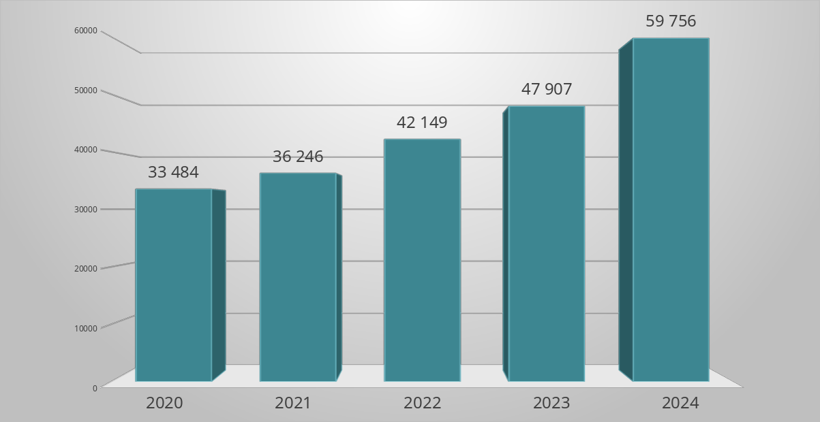
В разрезе сельских поселений по предварительным данным Росстата самая высокая среднемесячная заработная плата - 109650,80 руб., и самый высокий темп роста среднемесячной начисленной заработной платы – в 1,7 раза к уровню 2023 года, наблюдались в Ишалинском сельском поселении, самая высокая численность зарегистрированных работников - 2 066 человек, в Аргаяшском сельском поселении.

Среднесписочная численность работников (без внешних совместителей), фонд начисленной заработной платы работников и среднемесячная заработная плата работников организаций в разрезе поселений
Аргаяшского муниципального района

 | Среднесписочная численность работников (без внешних совместителей), человек | Фонд начисленной заработной платы всех работников, тыс.руб. | Среднемесячная начисленная заработная плата работников,  руб.
Аргаяшский муниципальный район | 4738 | 3 397 182,3 | 59 756,1
в том числе:
Акбашевское сельское поселение | 224 | 112 886,6 | 41 996,5
Аргаяшское сельское поселение | 2066 | 1 268 536,4 | 51 167,2
Аязгуловское сельское поселение | 82 | 41 869,5 | 42 550,3
Байрамгуловское сельское поселение | 93 | 46 019,3 | 41 235,9
Дербишевское сельское поселение | 843 | 732 246,8 | 72 385,0
Ишалинское сельское поселение | 408 | 536 850,3 | 109 650,8
Камышевское сельское поселение | 81 | 41 506,6 | 42 702,3
Кузнецкое сельское поселение | 411 | 328 838,0 | 66 674,4
Кулуевское сельское поселение | 283 | 164 042,3 | 48 304,6
Норкинское сельское поселение | 95 | 52 046,4 | 45 654,7
Худайбердинское сельское поселение | 68 | 31 285,8 | 38 340,4
Яраткуловское сельское поселение | 84 | 41 054,3 | 40 728,5

4. Демографическая ситуация

После миграционного прироста за 2023 год, в 2024 году наблюдается миграционное снижение, которое составило 49 человек.

Показатель | 2020 | 2021 | 2022 | 2023 | 2024
Число прибывших | 1711 | 1973 | 1897 | 1877 | 1195
Число выбывших | 1657 | 1752 | 1930 | 1765 | 1244
Миграционный прирост (+), снижение (-) | +54 | +221 | -33 | +112 | -49

Исходя из предварительной оценки численности постоянного населения Челябинской области на 1 января 2025 года и в среднем за 2024 год по данным Челябинскстата, в 2024 году в Аргаяшском муниципальном районе численность постоянного населения составила 39152 человека (на 01.01.2024 составляла 39383 человек). За 2024 год среднегодовая численность населения уменьшилась на 122 человека и составила 39268 человек (39390 человек в 2023 году).
Сохранилась неблагоприятная демографическая ситуация и в отчетном году, так как естественная убыль населения составила 193 человек, в 2023 году естественная убыль составляла 117 человека.

Данные, характеризующие процесс естественной прибыли (убыли) населения

Год | Число родившихся, чел. | Число умерших, чел. |  | Естественный прирост (+),  убыль (-) | Зарегистрировано
Год | Число родившихся, чел. | всего | в т.ч. детей до 1 года | Естественный прирост (+),  убыль (-) | браков | разводов
2020 | 527 | 688 | 4 | -161 | 200 | 185
2021 | 537 | 651 | 7 | -114 | 295 | 234
2022 | 461 | 565 | 4 | -104 | 318 | 197
2023 | 413 | 530 | 4 | -117 | 292 | 203
2024 | 389 | 582 | 1 | -193 | 299 | 202

5. Рынок труда

За 12 месяцев 2024 года на регистрируемом рынке труда Аргаяшского района наблюдалось снижение уровня зарегистрированной безработицы до 0,9 % (в 2023 году – 1,1 %). В целом по области данный показатель составил 0,4%.
В течение всего 2024 года на регистрируемом рынке труда Аргаяшского района наблюдались следующие тенденции:
- уменьшение численности граждан, обратившихся в поиске подходящей работы – 569 чел. (в 2023 г. обратилось 738 чел.);
- уменьшение численности зарегистрированных в качестве безработных граждан, в течение 2024 года - 455 чел. (в 2023 г. - 577 чел.),
- уменьшение числа безработных граждан, состоящих на учете 01.01.2025 года - 112 чел. (на 01.01.2024 - 148 чел.).

Уровень безработицы, (%)

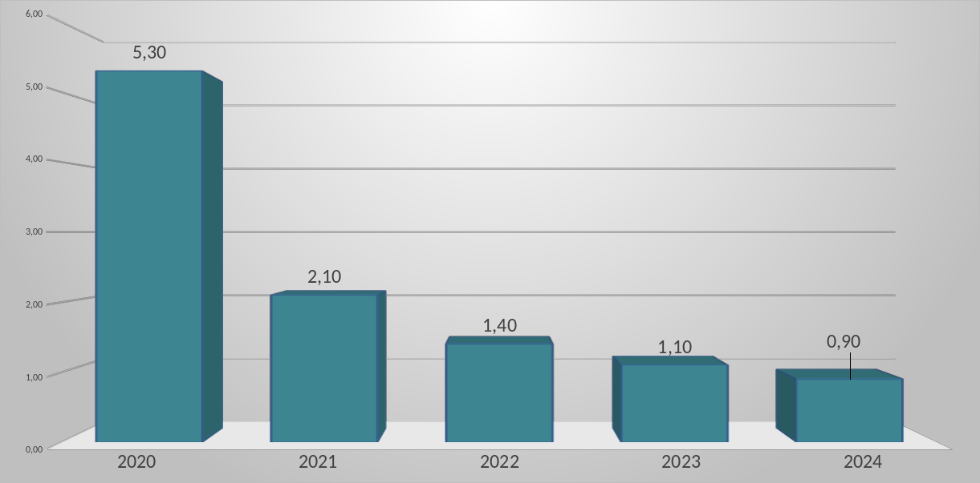
По состоянию на 01.01.2025 заявленная работодателями потребность в работниках составила 136 вакансий, на 01.01.2023, эта потребность составляла 464 вакансии.
Коэффициент напряженности составил 0,9 незанятых человек на 1 вакансию (0,3 в 2023г.)
Наибольшая потребность в работниках из поступивших вакансий наблюдается в следующих отраслях: обрабатывающие производства – 27,9%, сельское хозяйство – 16,2%, образование – 9,6%.
Наиболее востребованными профессиями в конце 2024 года стали - электромонтер по ремонту и обслуживанию электрооборудования, электромонтер оперативно-выездной бригады, продавец продовольственных товаров, электрогазосварщик, слесарь-ремонтник, водитель погрузчика, также требовались - заместитель директора, ведущий специалист, специалист, библиотекарь.
При содействии службы занятости за 12 месяцев 2024 года нашли работу 259 человек, в том числе безработные граждане 123 человека. Численность граждан, направленных на профессиональное обучение, составила 46 человек.

6. Промышленность

По предварительным данным, объем отгруженных товаров собственного производства, выполненных работ и услуг собственными силами крупными и средними организациями по «чистым» видам экономической деятельности в действующих ценах за 2024 год составил 24 500,6 млн. руб. (91,3% к уровню 2023 года) при следующей структуре:
- обрабатывающее производство - 22 824,2 млн. руб., 93,9 % к уровню прошлого года;
- деятельность по операциям с недвижимым имуществом – 242,1 млн. руб., 119,3 % к уровню прошлого года;
- деятельность гостиниц и предприятий общественного питания – 116,7 млн. руб., 82,7 % к уровню прошлого года;
- водоснабжение, водоотведение, организация сбора и утилизации отходов, деятельность по ликвидации загрязнений – 59,6 млн. руб., 80,3 % к уровню прошлого года;
- обеспечение электрической энергией, газом и паром, кондиционирование воздуха - 27,2 млн. руб., в 116,3 % к уровню прошлого года;
- образование – 22,2 млн. руб., 102,4 % к уровню прошлого года;
- деятельность административная и сопутствующие дополнительные услуги - 7,5 млн. руб., 38,1 % к уровню прошлого года.

Объем отгруженных товаров собственного производства, выполненных работ
и услуг собственными силами по крупным и средним организациям производителям промышленной продукции в действующих ценах (млн.руб.)
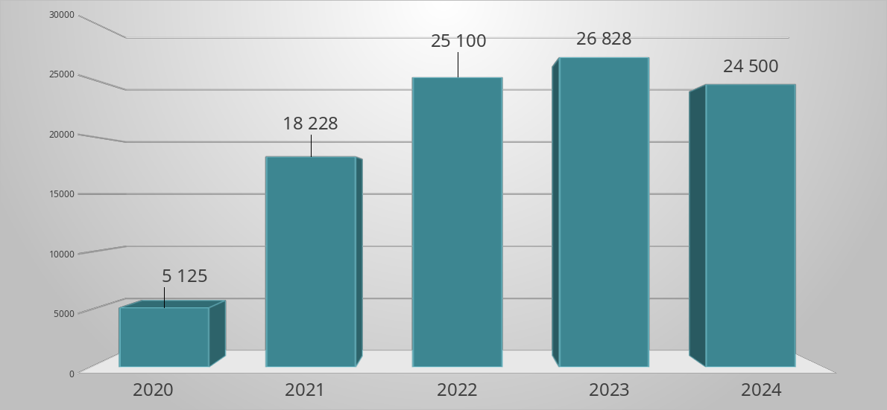
7. Сельское хозяйство

Сельское хозяйство является одним из основных секторов развития экономики района. В 2024 году в районе производственно-хозяйственную деятельность вели 4 сельскохозяйственных предприятия , 48 фермерских хозяйств и одно общество охотников и рыболовов, а также около 15 тыс. подворий ЛПХ.

Посевная площадь и пашня в обработке, (га)

Показатель | 2020 г.  (к уровню 2019 г.) | 2021г.  (к уровню 2020 г.) | 2022г.  (к  уровню  2021г.) | 2023г.  (к уровню  2022г.) | 2024г.  ( к уровню 2023г.)
Посевная площадь | 30129  (+1377) | 31958  (+1829) | 34088  (+2130) | 35333  (+1245) | 32444  (-2889)
Пар | 5382  (+1357) | 4162  (-1220) | 4977  (+815) | 6597  (+1620) | 9967  (+3370)
Пашня в обработке | 35511  (+2724) | 36120  (+609) | 39065  (+2945) | 41930  (+2865) | 42411  (+481)

Пашня в обработке в хозяйствах в 2024 году составила 42,411 тыс.га, увеличение в сравнении с 2023 годом на 481 га. За четыре последних года пашня в обработке увеличилась на 6,291 тыс.га.

Посевные площади по сельскохозяйственным предприятиям

Показатель | Ед. изм. | 2020г | 2021г | 2022г | 2023г | 2024 г.
Посевная площадь: | га | 30129 | 31958 | 34088 | 35333 | 32444
зерновые культуры | тыс.га | 10,2 | 18,5 | 19,142 | 19,640 | 19,594
картофель | га | 1966 | 1997 | 2328 | 2397 | 2282
овощи | га | 388 | 374 | 403 | 464 | 468
кормовые культуры | га | 7697 | 9226 | 9698 | 10392 | 8772
технические культуры | га | 1504 | 1650 | 2517 | 2517 | 1273

Весной 2024 года был заложен хороший потенциал для получения высокого урожая по всем культурам. Яровой сев был проведен в сжатые сроки и с хорошим качеством.

Урожайность сельскохозяйственных культур, цн/га

№ | Культура | 2020 г. | 2021г. | 2022г. | 2023г. | 2024г.
1 | Зерновые | 10,2 | 14,1 | 20,5 | 15,2 | 19,5
2 | Картофель | 157 | 175 | 195 | 183 | 228
3 | Овощи | 306 | 232 | 252 | 270,5 | 227,3

Урожайность зерновых культур составила 19,5 цн/га, что на 4,3 цн/га больше по сравнению с предыдущими годами. Урожайность картофеля составила 228 цн/га, что больше на 45 цн/га в сравнении с 2023 г. По валовому сбору картофеля район занимает второе место после Сосновского района.
В 2024 Аргаяшский район по урожайности зерновых культур занял 6 место.

Валовое производство сельскохозяйственных культур, тыс.тн

№ | Культура | 2020 г. | 2021г. | 2022г. | 2023г. | 2024г.
1 | Зерновые | 13,7 | 26,1 | 39,3 | 29,9 | 36,2
2 | Картофель | 26,5 | 34,8 | 45,4 | 44,59 | 46,95
3 | Овощи | 10,4 | 8,7 | 10,2 | 12,5 | 10,2

Неблагоприятные погодные условия не дали возможность собрать качественный урожай. Район собрал 36,2 тыс.тн зерновых культур, это практически на 6,3 тыс.тн. больше чем в 2023 году. Также в районе собран урожай картофеля в количестве 46,95 тыс.тн больше на 2,36 тыс.тн. Валовое производство овощей открытого грунта составило 10,2 тыс.тн что меньше уровня прошлого года на 2,3 тыс.тн.

В разрезе предприятий производство зерновых культур

№ | Предприятия | Площадь посевная  га | Площадь уборочная  га | Урожайность, цн/га  бункерный вес | Валовой сбор, тыс.тн
1 | АО «Совхоз Акбашевский» | 3417 | 2477 | 21,2 | 5,52-1е место среди предприятий
2 | ООО «Красный Феникс» | 1295 | 1295 | 5,2 | 0,68
3 | КФХ Зарипов Ф.Ф. | 1800 | 1800 | 15,4 | 2,7
4 | КФХ Верченов А.А. | 1191 | 1191 | 19,1 | 2,3
5 | КФХ Камалов М.Р. | 1000 | 1000 | 20,7 | 2,1
6 | КФХ Абдуллин А.А. | 1650 | 1650 | 29,7 | 4,9-1е место среди КФХ

Одно из приоритетных направлений развития растениеводства в районе – это производство картофеля. Аргаяшский район по посадочным площадям картофеля занимает 2 место в области. Площадь посадки и уборки картофеля в 2024 году составила 2282 га. Средняя урожайность картофеля в 2024 году составила 228 цн/га.( прошлый год 183) Аргаяшский район по урожайности картофеля занял 2 место в области, оставив позади Сосновский МР .

В разрезе предприятий производство картофеля

№ | Предприятия | Площадь посевная, га | Площадь уборочная, га | Урожайность цн/га | Валовой сбор тыс.тн
1 | КФХ «Абсалямов И.Г.» | 303 | 303 | 285 | 8,6 -1 е место среди КФХ
2 | КФХ «Зарипов Ф.Ф.» | 250 | 250 | 320 | 8,0- 2 место среди КФХ
3 | АО «Совхоз Акбашевский» | 250 | 175 | 164 | 2,9
4 | КФХ «Абдуллин А.А.» | 220 | 220 | 364 | 8,0-2 е место среди КФХ
5 | КФХ «Камалов М.Р.» | 150 | 90 | 200 | 1,8
6 | КФХ «Юмагужина И.Р.» | 150 | 150 | 212 | 3,2

Основные производители картофеля - фермерское хозяйство Абсалям И.Г. 8,6 тыс.тн. КФХ Зарипова Ф.Ф 8.00 тыс.тн. и КФХ Абдуллина А.А. по 8,00 тыс.тн, АО «Совхоз Акбашевский» - 2,9 тыс.тн, КФХ Камалова М.Р. - 1,8 тыс.тн, КФХ Юмагужина И.Р. - 3,2 тыс.тн.
Также одним из направлений развития растениеводства в районе является овощеводство. Валовой сбор овощей по сельскохозяйственным предприятиям составил 10,2 тыс.тн, что выше уровня прошлого года. Урожайность овощей открытого грунта составила 227,3 цн/га. Основной производитель овощей в районе - это три фермерских хозяйства Абсалямовых. Всего ими произведено 9,1 тыс.тн. АО «Совхоз Акбашевский» произведено 0,75 тыс.тн,.

Аргаяшский район по валовому сбору овощных культур занял 2 место (1 место - Сосновский район).

Производство овощей открытого грунта в разрезе основных предприятий
в 2024 году, тонны

Наименование хозяйств | Капуста | Морковь | Свекла | Прочие | Итого
ОАО «Совхоз Акбашевскии» | 325 | 216 | 204 |  | 745
КФХ «Абсалямов Илмир» | 3171 | 600 |  | 916 | 4686

В ОАО «Совхоз Акбашевский» урожайность капусты составила 232 цн/га, моркови - 270 цн/га, свеклы - 273цн/га.
Второй по величине отраслью сельского хозяйства является животноводство - производство молока и мяса КРС.
Основной производитель отрасли животноводства АО «Совхоз Акбашевский». Молочную продукцию производят КФХ Ахмадов М.Ш., КФХ Султонов . Выращивает скот на откорм 11 фермерских хозяйств: КФХ Ахмадеев В.И., КФХ Юмагужина И.Р., КФХ Муфазалов Ш.Н., КФХ Мухамадеев А.И., КФХ Султонов Х.Т., КФХ Шаимова С.Ж., , КФХ Батыршин Г.В.,ИП КФХ Юмагужина Ш.Р.
Пополнили ряды животноводов три грантополучателя: ИП Хисаметдинова З.Х. ИП Нигматуллин Р.Р.

Показатели животноводства по сельскохозяйственным предприятиям

№ | Показатель | Ед. изм. | 2018 г. | 2019 г. | 2020 г. | 2021г. | 2022г | 2023г. | 2024 г.
1 | Поголовье КРС | голов | 2 431 | 2 542 | 2691 | 2608 | 2608 | 2739 | 2306
2 | в том числе коров | голов | 1 146 | 1 208 | 1215 | 1217 | 1217 | 1150 | 957
3 | Валовой надой молока | тыс. тн | 5,7 | 5,66 | 6,0 | 6,1 | 6,2 | 5,9 | 4,9
4 | Удой на 1 фуражную корову | кг | 5 193 | 4 881 | 5060 | 5192 | 5289 | 4939 | 4945
5 | Валовой привес молодняка КРС | тн | 196,8 | 224,1 | 217,3 | 231,64 | 190 | 187 | 228,98
6 | Среднесуточный привес | грамм | 522 | 510 | 443 | 509 | 409 | 406 | 460

Валовой надой молока в 2024 году составил 4,9 тыс.тн, что на 1,0 тыс.тн меньше уровня 2023 года. Продуктивность коров на 6кг больше уровня прошлого года. Для улучшения данного показателя идет работа по обновлению стада в самом большом молочном хозяйстве АО «Совхоз Акбашево» - куплено 200 голов нетелей. Среднесуточный привес молодняка КРС составил 460 грамм, что больше уровня прошлого года на 54 грамма.
В районе ежегодно увеличивается число фермерских хозяйств, которые занимаются производством продукции животноводства. В 2024 году зарегистрировались два новых фермерских хозяйств, которые занимаются выращиванием скота на откорм.
В 2024 году в АО «Совхоз Акбашевский» практически завершено строительство молочного комплекса на 400 голов. Закуплено оборудование для доильного зала. Все технологические процессы на комплексе будут автоматизированы. Строительство комплекса, проектной мощностью 350 млн.руб., ведется за счет собственных средств.
На сегодня АО «Совхоз Акбашевский» является в районе самым крупным производителем молока (всего КРС 1615 голов, в том числе коров 709 головы).
В 2024 году данным хозяйством приобретено 150 голов племенного скота.
Самый высокий среднесуточный привес КФХ Мельников А.С. 698 грамм.
В КФХ Ахмадов М.Ш. из года в год сохраняется тенденция на увеличение дойного стада было 203 стало 223, производства и реализации молока, увеличение приплода телят.
В отчетном году всеми предприятиями района было произведено 50159 тн. мяса (это третий показатель в области)
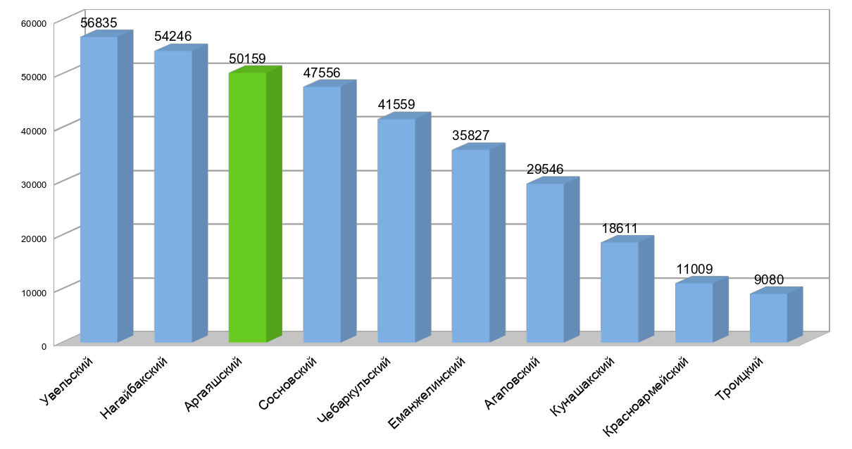
Подводя итоги работы агропромышленного комплекса, отмечаем, что производство валовой продукции сельского хозяйства в денежном выражении по предварительным данным составило 9705 млн.руб., что составило 111,7 % к уровню прошлого года.

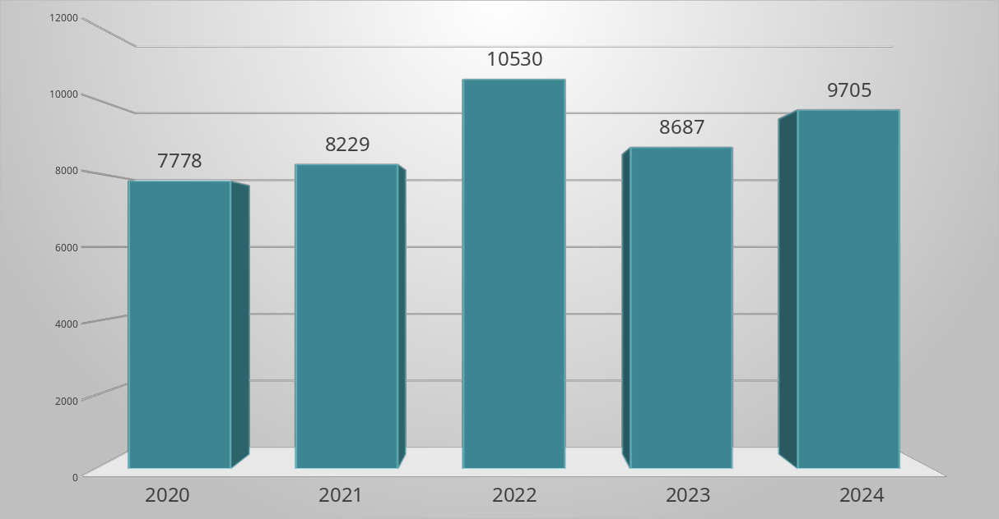

8. Инвестиции

Одним из важнейших направлений социально-экономического развития является привлечение инвестиций в экономику района, которые напрямую влияют на увеличение налоговых поступлений в бюджет, созданию новых рабочих мест, а также на уровень и качество жизни.
Основной источник инвестиций в экономику - капитальные вложения частных предприятий, функционирующих на территории района.
По оперативным данным за счет всех источников финансирования в 2024 году капитальные вложения составили 1 698,0 млн. руб. (124,6 % от уровня прошлого года).

Инвестиции в основной капитал (млн.руб.)

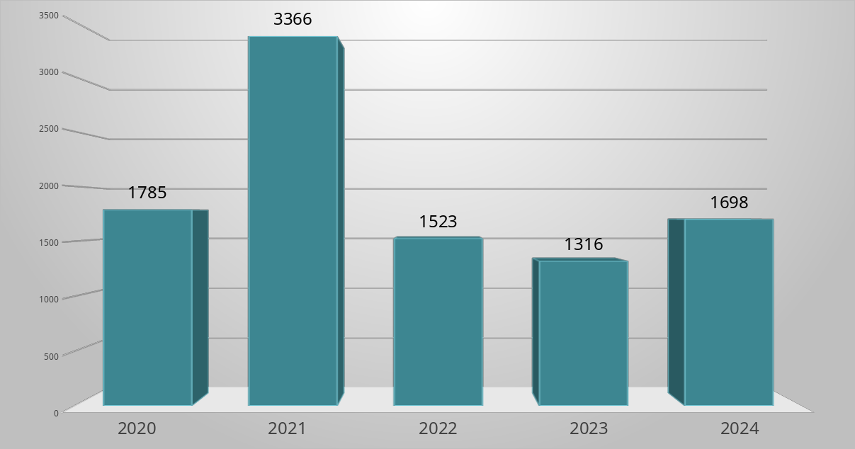
Сумма собственных средств, направленных на увеличение основного капитала, в отчетном году составила 75,3 % от общего объема инвестиций или в денежном выражении 1 278,5 млн. руб. Доля привлеченных средств в 2024 году составила 24,7 % или 419,5 млн. руб.
Кроме того, предоставляем сведения о текущем состоянии по реализуемым и планируемым к реализации инвестиционным проектам на территории Аргаяшского муниципального района:
На территории района в отчетном году реализован начатый в 2020 году инвестиционный проект Строительство производственного помещения для производства антикоррозийного покрытия стальных труб (ООО "Уралспецметалл-Экспорт") с общим объемом финансирования 100 млн.руб, создаваемое количество рабочих мест по проекту - 80.
В рамках инвестиционного проекта АО "Совхоз Акбашевский" сроком реализации с 2019 года, завершено строительство и введены в эксплуатацию коровник беспривязного содержания на 396 голов площадью 3690 м2; доильно-молочный блок с санпропускником площадью 1416 м2; здание содержания молодняка КРС до 3 месяцев площадью 670,7 м2., родильное отделение площадью 1388,9 м2.

№ | Наименование | Всего инвестиций, тыс.рублей | В том числе:
№ | Наименование | Всего инвестиций, тыс.рублей | техника и оборудование | земля | здания | скот
1 | ООО «ЮжУралАгро»» | 9817 | 9817
2 | АО «Совхоз Акбашевский» | 57319 | 157 |  | 56812 | 350
3 | ООО «ЮжУралАгро» | 41117 | 41117
4 | Абсалямов Илмир Г. | 58498 | 51211 |  | 7287
5 | КФХ Абдуллин А.А. | 74294 | 74094 | 200
6 | КФХ Зарипов Ф. Ф. | 17099 | 16800 | 299
7 | КФХ Камалов М.Р. | 1681 |  | 1681
8 | КФХ Ахмадов М.Ш. | 1118 | 1118 |  |  | 1683
10 | КФХ Юмагужина И.Р. | 7013 | 7013
11 | ИП КФХ Кучуков М.М. | 534 |  |  |  | 534
13 | ИП КФХ Батыршин Г.В. | 350 |  |  |  | 350
14 | ИП КФХ Гайфуллин К.С. | 139 | 139
15 | ИП ГКФХ Афлетунов З.Я. | 3600 | 3600
16 | ИП ГКФХ НигматуллинР.Р. | 5300 | 4590 |  |  | 710
17 | ИП ГКФХ Хисаметдинова З.Х. | 5300 | 4640 |  |  | 660
18 | ИП ГКФХ Фаттахов Р.Р. | 3600 | 3600
21 | ИП Волкова Н.Ю. | 5084 | 5084
22 | ИП Кутлухужин Р.С. | 345 | 345
23 | ИП Абсалямов Илсур.Г. | 10092 | 4142 |  | 5950
Итого |  | 303983 | 227467 | 2180 | 70049 | 4287

9. Потребительский рынок

Система потребительского рынка и услуг в Аргаяшском муниципальном районе является крупной составной частью экономики района, способствует экономической стабильности, занятости населения, развитию малого бизнеса. Именно эта отрасль отражает в той или иной мере качества жизни населения. Данная отрасль призвана стабильно и на высоком уровне обеспечивать жителей, предприятия и организации района товарами и услугами. Предприятия сферы потребительского рынка создают новые рабочие места, добросовестно платят налоги, а также вносят вклад в благоустройство населённых пунктов района, его экономическое развитие, социальную стабильность. Многие социально значимые мероприятия в сельских поселениях и районном центре проходят при поддержке и непосредственном участии хозяйствующих субъектов сферы потребительского рынка. Задача администрации района - создание условий для дальнейшего развития потребительского рынка. Управлением по экономике проводится координирующая деятельность в сфере потребительского рынка в соответствии с федеральными, областными и муниципальными нормативно правовыми актами.
Всего в отраслях торговли и бытового обслуживания (без занятых в общественном питании) занято 1058 человек, что составляет 106% к уровню 2023 года. Помимо этого в летний период в рекреационных зонах осуществляют свою деятельность свыше 30 сезонных предприятий потребительского рынка
По состоянию на 01.01.2025 года на территории района действовали 483 предприятия потребительского рынка (101,8% к уровню прошлого года) . Из них: к розничной торговле относится 334 предприятий (106,7% к уровню прошлого года). Общая площадь торговых объектов составила 46673,74 кв.м. Численность работников занятых на предприятиях розничной торговли увеличилось на 64 человек и составила 865 человек (107,9% к уровню прошлого года). В структуре предприятий розничной торговли наибольший удельный вес занимают стационарные торговые объекты — 75,7%. Нестационарных торговых объектов 81 или 24,2%, 75 из них - павильоны. Формат нестационарной торговли востребован на селе, так как строительство стационарных магазинов и их дальнейшее обслуживание в населенных пунктах с небольшим количеством жителей является нерентабельным.
Для наполнения рынка, создания условий для реализации, в том числе продукции личных подсобных хозяйств и крестьянских фермерских хозяйств района, в 2024 году проводились сезонные весенне-осенние ярмарки, в выходные дни в селе Аргаяш работает ярмарка на 71 рабочее место, где также можно приобрести продукцию, выращенную на сельских подворьях.
Регулярно проводимый мониторинг свидетельствует о наличии полного ассортимента товаров первой необходимости в торговой сети района.
Смещение торговых объектов к потребительским потокам, наметило негативную тенденцию: закрываются магазины, единственные в населенном пункте. Без обеспечения товарами первой необходимости (ТНП) остаются целые населенные пункты. В подавляющем большинстве проживают в этих деревнях люди преклонного возраста и лица с невысоким уровнем доходов. На сегодняшний день в нашем районе без торгового обслуживания остается более тысячи человек. К сожалению, опыт одного из сельских поселений о торговом обслуживании мобильными объектами (автолавками) население двух деревень, где отсутствую торговые объекты, оказался убыточным для хозяйствующего субъекта.
Укрепление позиций на потребительском рынке сетевой торговли также создает серьезную конкуренцию малым торговым предприятиям и ИП, ведет к их закрытию и ликвидации, в том числе в малочисленных населенных пунктах и труднодоступных местностях, где нет интереса для сетевых магазинов. На сегодняшний день сетевые магазины представлены 18 объектами, со среднесписочной численностью сотрудников 157 человек или 94,54% к уровню прошлого года. Данные торговые объекты находятся в 6 сельских поселениях.
На 01.01.2025 года на территории Аргаяшского муниципального района осуществляют свою деятельность 64 предприятий общественного питания, что составляет 91,42% к уровню прошлого года, на 4237 посадочных места или 93,42% к уровню прошлого года.
В разрезе по типам предприятий отрасль представлена открытой сетью, состоящей из 40 предприятий, на 2305 посадочных места или 95,92% к уровню прошлого года: 5 ресторанов, 14 кафе, 3 бара, 4 столовые, 9 закусочных, 4 магазина кулинарии. Предприятия общественного питания расположены в селе Аргаяш и на территории нескольких сельских поселений. Помимо своего прямого предназначения данные предприятия выполняют функцию организации досуга и реализацию коммуникативных потребностей населения и, в частности, сельской молодежи. На территории нашего района находятся, в том числе и круглогодичные базы отдыха, санаторий «Увильды», где также осуществляют свою деятельность предприятия общественного питания. Услуги общественного питания в среднем ценовом сегменте по-прежнему востребованы и пользуются спросом. Сдерживающим фактором является недостаточное количество квалифицированных кадров.
Закрытая сеть представлена 24 предприятиями на 1932 посадочных места. Из них: 1 предприятия относятся к рабочим столовым, 1 столовая расположена в Аргаяшском Аграрном техникуме, 22 столовых относятся к школьным столовым на 1722 посадочных мест. Всего в данной отрасли трудятся 61 человека.
Сфера бытового обслуживания населения является неотъемлемой частью потребительского рынка района, представляет социально - значимый сектор экономики. В районе предоставляется 14 видов бытовых услуг. На 01.01.2025 года в сфере бытовых услуг работает 91 предприятие, что составляет 98,91% к уровню прошлого года. Численность работающих в отрасли составила 188 человек, или 94,47% к уровню прошлого года. 70% всех предприятий бытового обслуживания находятся на территории районного центра, потребность в сфере услуг остается достаточно высокой. Практически все сельские поселения, анализируя состояние потребительского рынка на своих территориях, отмечают необходимость в предприятиях, предоставляющих услуги населению: ремонт обуви, пошив и ремонт одежды, парикмахерские, фото услуги, ремонт автотранспортных средств и бытовой техники, услуги бани и др.
Бытовое обслуживание является резервом для развития малого и семейного бизнеса, самозанятости. Одним из сдерживающих факторов остается отсутствие квалифицированных кадров. Здесь главам сельских поселений совместно со службой занятости и образовательными учреждениями нужно вести более активную и целенаправленную работу.
Для повышения уровня и качества обслуживания населения с предпринимателями, действующими сфере потребительского рынка, ведется работа по информационному взаимодействию, специалисты администрации регулярно информируют предпринимателей о проведении различных мероприятий. Наш район представлен на областных, межрегиональных, общероссийских мероприятиях. 5 сельхозкооперативов производят и реализуют экологически чистую продукцию.
Стабильная работа и развитие потребительского рынка является основой для повышения качества жизни населения района.

Структура предприятий потребительского рынка Аргаяшского муниципального района за 2024 год.

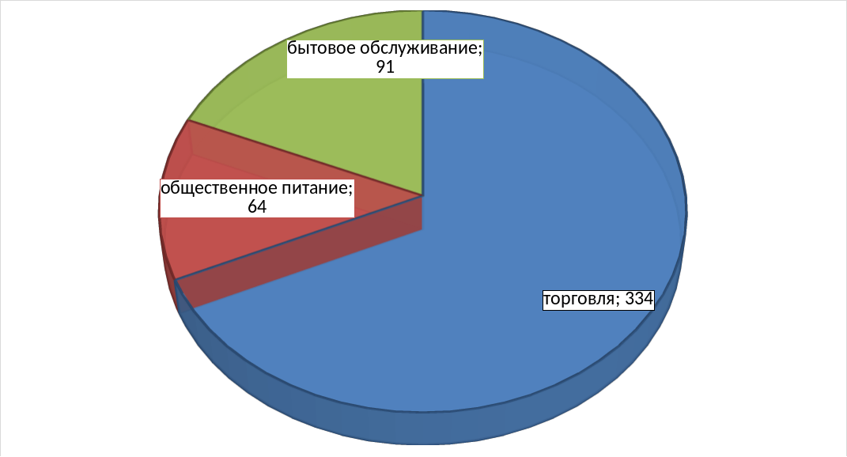
10. Муниципальное имущество и земельные ресурсы

Доходы от использования муниципальной собственности является немаловажной составляющей доходной части консолидированного бюджета района.
В целях повышения наполняемости бюджета района администрацией на постоянной основе ведется работа по инвентаризации и учету земельных участков и муниципального имущества, актуализации договорных отношений по представленным в аренду земельным участкам и имущества, взысканию имеющейся задолженности по неналоговым доходам, обеспечению эффективного использования муниципальной собственности.
Так в 2024 году реализовано через торги (аукционы) 35 участков в собственность на сумму 20 881 730,83 тыс. руб. и права аренды на 93 земельных участков на сумму 14 330 606,09 тыс. руб.

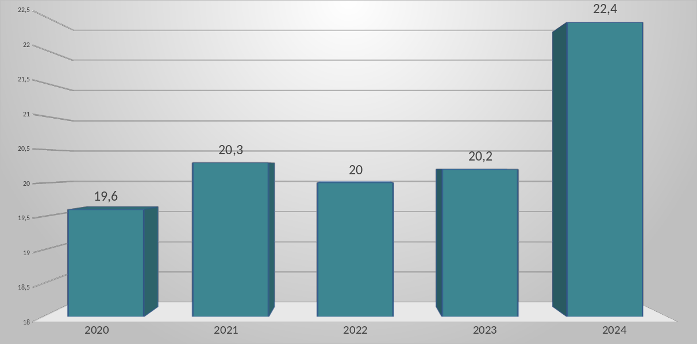
Без проведения торгов было продано 349 земельных участков (для индивидуального строительства, ведения личного подсобного хозяйства, садоводства) на общую сумму 16 545, 8 тыс. руб., и предоставлено в аренду без торгов 304 участка.
В бюджет по договорам аренды поступило 22 428, 6 тыс. руб.
На постоянной основе ведется работа по взысканию арендной платы за пользование земельными участками: В 2024 году подано 85 исковых заявлений о взыскании задолженности по арендной плате на сумму 5931 тыс. руб. Из них удовлетворено 54 иска на сумму 3975 тыс. руб., остальные находятся в судебном производстве.
Направлено 3372 (претензий, уведомлений, требований) по взысканию задолженности по арендной плате на сумму 327 тыс. руб. Сумма погашенной задолженности всего 3 273 тыс. руб.
Две семьи участника СВО получили бесплатно земельные участки и две семьи социальную выплату взамен земельных участков.
Четыре многодетные семьи получили социальную выплату взамен земельных участков.
Продано с аукциона недвижимого имущества на сумму 256925,00 рублей.
Комитетом по управлению имуществом сдается в аренду 7 помещений, арендная плата от сдачи данного имущества пополнила бюджет на 1 123042,28 в год.

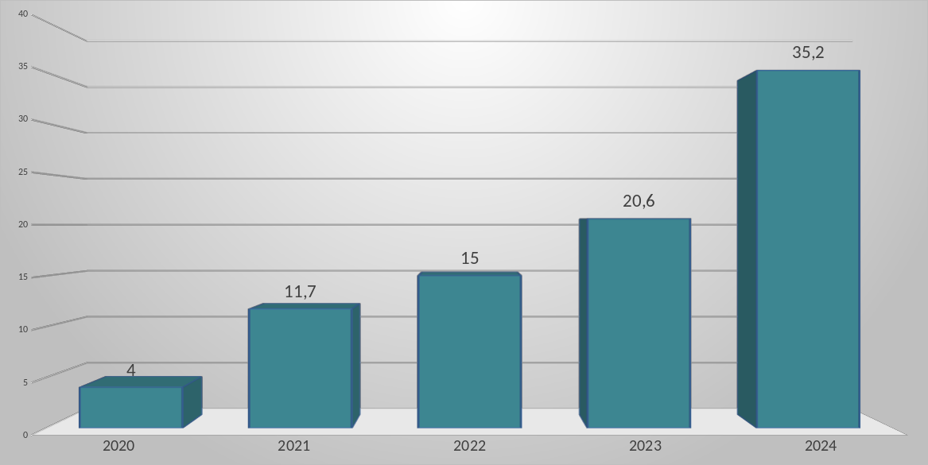
В 2024 году на приобретение квартир для обеспечения детей-сирот и детей оставшихся без попечения родителей, а также лиц из их числа, по договору специализированного найма жилого помещения по «Государственной программе Челябинской области «Развитие социальной защиты населения Челябинской области на 2020-2022 года». Подпрограмма «Дети Южного Урала», выделено из средств областного бюджета сумма в размере 62610,36 тыс. руб. Приобретено 20 квартир для данной категории граждан, из них 14 квартир по договору долевого участия на сумму 46665,86 тыс. руб.
Поставлено на кадастровый учет и зарегистрировано право собственности на 98 объектов недвижимости, признано в судебном порядке право собственности на 13 объектов недвижимости. Переданы по договорам безвозмездной передачи (приватизация) 41 жилых помещений. Обработано более 4 000 заявлений. Поставлено на учет 7 бесхозяйных объектов. На 31.12.2024 стоимость имущества казны составляет 890,83 млн. руб.
В рамках 518-ФЗ работа завершена.
Выполнен план-график проведении в полном объеме мероприятий по регистрации права муниципальной собственности в отношении объектов недвижимости, включенных в реестре муниципального имущества, с целью обеспечения полноты и качества сведений Единого государственного реестра недвижимости для реализации Государственной программы Российской Федерации «Национальная система пространственных данных, утвержденной постановлением Правительства Российской Федерации от 01.12.2021 №2148.

11. Коммунальная инфраструктура

Условия и качество жизни населения, проживающих в сельских поселениях на территории Аргаяшского муниципального района, возможно на основе повышения уровня развития социальной инфраструктуры и инженерного оборудования сельских населенных пунктов.
Аргаяшский муниципальный район на постоянной основе участвует во всех возможных программах, нацеленных на улучшение качества жизни населения. Заявки от Аргаяшского муниципального района подаются ежегодно на федеральные и областные программы.
В отчетном 2024 году по муниципальной программе «Развитие жилищно-коммунального хозяйства, инфраструктуры и охраны окружающей среды Аргаяшского муниципального района» было освоено 404 326,4 тыс. руб., (ФБ – 70 194,9 тыс.руб.; ОБ – 165 349,9 тыс.руб., МБ – 52 034,9 тыс.руб.), в том числе:
1.На подпрограмму «Чистая вода», на развитие и модернизацию систем водоснабжения было освоено из бюджета 113 220,3 тыс.руб.(ФБ -75 718,9 тыс.руб.; ОБ- 29 853,1 тыс.руб.; МБ – 7 648,3 тыс.руб.
(тыс.руб.)
1.Подпрограмма "Чистая вода" | 113 220,3
По региональному проекту «Чистая вода»: Водонасосная станция второго подъема, строительство станции водоочистки в с.Аргаяш, ПИР, (в т.ч. областная дотация 22 000,00 тыс.руб.) | 100 340,0
Разработка проектной и рабочей документации на строительство очистных сооружений мощностью 1000м3/сут в с.Аргаяш, Аргаяшского района Челябинской области по контракту № ОК 280.2021 от 08.11.2021 | 6 300,0
Байрамгуловское с.п. На получение технических планов для постановки на государственный кадастровый учет скважин в п.Аргази, п. Маякский, д. Чишма, д. Мавлютова Аргаяшского района Челябинской области. | 120,0
Акбашевское с.п. На ремонт наружного водопровода пожарного депо, на строительство водозаборной колонки | 612,8
Кузнецкое с.п. На подготовку проектно-сметной документации на капитальный ремонт ГВС и ХВС п.Увильды | 200,0
Дербишевское с.п. Проведение государственной экспертизы проектно-сметной документации на предмет проверки достоверной сметной стоимости объекта «Капитальный ремонт сетей водоснабжения д.Илимбетова Аргаяшского района Челябинской области» | 66,5
Аязгуловское с.п. На установку промышленного насоса на скважину в д.Аязгулова с проведением ремонтных работ, и на установку оборудования гидрант в д.Аязгулова | 272,3
Ишалинское с.п. Объект «Капитальный ремонт сетей водоснабжения от ул.Юбилейная до ул.Железнодорожная п. Ишалино, железнодорожная станция Аргаяшского района Челябиской области» ОБ- 4 720,2т.р. МБ – 4,7т.р. | 4 724,9
Камышевское с.п. Предоставление межбюджетных трансфертов на реконструкцию водоснабжения в д. Камышевка | 583,8

2. На подпрограмму «Модернизация объектов коммунальной инфраструктуры» - 92 859,6 тыс. руб. (ОБ – 54 180,0 тыс. руб., МБ – 38 679,6 тыс. руб.
(тыс.руб.)
2. Модернизация объектов коммунальной инфраструктуры | 92 859,6
2.1. Мероприятия по развитию инженерной и коммунальной инфраструктуры
Байрамгуловское с.п. Капитальный ремонт муниципальных сетей водоснабжения с.Байрамгулово | 806,7
Аргаяш МУП ВКХ «Капитальный ремонт тепловых сетей от котельной Радиозаводская» на участок от ТК-10 до ТК-16 (направление медгородок) ОБ -4 646,0 т.ру., МБ- 4,7 т.руб | 4 650,7
Предоставление субсидии на приобретение специализированной техники ( МУП ВКХ) дотация областного бюджета | 9 250,0
Байрамгуловское с.п. Предоставление межбюджетных трансфертов на ремонт тепловых сетей в с.Байрамгулово | 359,0
Аязгуловское с.п. Предоставление межбюджетных трансфертов на капитальный ремонт тепловых сетей в д.Курманова, и в д.Аязгулова | 83,0
Аязгуловское с.п. Предоставление межбюджетных трансфертов для оплаты за проведенную работу по установке опоры ЛЭП, обеспечивающей водоснабжение населения в д. Аязгулова. | 123,0
Дербишевское с.п. Предоставление межбюджетных трансфертов на бурение водозаборной скважины в д. Илимбетова | 573,5
Дербишевское с.п. Предоставление межбюджетных трансфертов на подготовку к отопительному периоду 2024-2025 годов( поставка тепловентилятора с водяным источником тепла ТЕПЛОМАШ, насоса, термостата со встроенным трехступенчатым регулятором скорости вращения в кол-ве 3 шт.) | 148,0
Дербишевское с.п. Предоставление межбюджетных трансфертов на получение страховки по опасному производственному объекту «Центральная котельная по ул.Набережная д.56А и котельная школы по ул.Набережная д.115» | 204,4
Ишалинское с.п. На ремонт водозаборной скважины в п.Ишалино | 561,5
Кузнецкое с.п. На капитальный ремонт теплотрассы п. Увильды | 470,9
Кузнецкое с.п. На оплату проведения государственной экспертизы проектной документации объекта: «Капитальный ремонт сетей водоснабжения ул.Октябрьская с. Кузнецкое» | 112,0
Кузнецкое с.п. МБТ на получение страховки по опасному производственному объекту «Котельная с.Кузнецкое» для подготовки к отопительному сезону 2024-2025г.г в сумме 28,2 т.р. и на обследование двух дымовых труб котельной с. Кузнецкое в сумме 50,0т.р.). | 78,2
Кузнецкое с.п. Предоставление межбюджетных трансфертов для оплаты за приобретение и установку преобразователя частоты в котельную с.Кузнецкое | 89,1
Кузнецкое с.п. На ремонт канализации ул Свердлова от д.139А до д.141 с.Кузнецкое | 834,2
Байрамгуловское с.п. Предоставление межбюджетных трансфертов на поставку и установку водогрейных котлов котельной в с.Байрамгулово | 1 585,0
Худайбердинское с.п. МБТ на получение страховки по опасному производственному объекту «Центральная котельная» для подготовки к отопительному сезону 2024-2025г.г. | 28,2
Акбашевское с.п. На объект «Капитальный ремонт водопроводных сетей в д.Акбашева Аргаяшского района Челябинской области» из областного бюджета 8 146,0т.р. и местного бюджета 8,1т.р. | 8154,1
Акбашевское с.п. На ремонт водопроводных сетей в п.Чубары по ул. Механизаторов Аргаяшского района Челябинской области. | 324,9
Акбашевское с.п. На приобретение погружных насосов на скважины в д.Буланцы, д. Акбашева Аргаяшского района Челябинской области. | 150,0

3.На подпрограмму «Природоохранные мероприятия, оздоровление экологической обстановки в Аргаяшском муниципальном районе» - 47 010,0 тыс. руб.(ОБ – 36 035,0 тыс.руб., РБ – 10 975,0 тыс.руб.).
(тыс.руб.)
3. Подпрограмма "Природоохранные мероприятия, оздоровление экологической обстановки в Аргаяшском муниципальном районе" | 47 010,0
3.1.Ликвидация накопленного вреда окружающей среде за счет экологических платежей | 8 139,4
Ликвидация несанкционированной свалки около христианского кладбища за п. Горный Аргаяшского МР Челябинской области; работы по буртовке несанкционированной свалки в д. Дербишева Аргаяшского МР Челябинской области; ликвидация несанкционированной свалки в д. Дербишева Аргаяшского МР Челябинской области | 1 478,6
МО Акбашевское с.п (работы по буртовке несанкционированной свалки в д. Акбашева; сбор и вывоз с контейнерных площадок отходов, не отнесенных к ТКО); МО Аязгуловское с.п, МО Байрамгуловское с.п, МО Дербишевское с.п, МО Худайбердинское с.п, МО Ишалинское с.п, МО Камышевское с.п, МО Кузнецкое с.п, МО Кулуевское с.п, МО Норкинское с.п, МО Яраткуловское с.п (сбор и вывоз с контейнерных площадок отходов, не отнесенных к ТКО); МО Аргаяшское с.п на ликвидацию несанкционированных мусорных свалок вблизи ТКО с. Аргаяш | 6 662,8
3.2. Экологические мероприятия | 939,0
МО Аргаяшское с.п на приобретение пластиковых контейнеров для площадок с. Аргаяш; МО Кузнецкое с.п на приобретение пластиковых контейнеров для площадок с. Кузнецкое; МО Акбашевкое с.п на приобретение пластиковых контейнеров для площадок с. Акбашева; | 939,0
3.3.Муниципальный проект "Чистая страна" | 36 784,4
Администрация Аргаяшского муниципального района Ликвидация несанкционированных свалок отходов | 36 784,4
3.4. Региональный проект "Комплексная система обращения с твердыми коммунальными отходами" | 1 147,6
Дербишевское с.п Обеспечение контейнерным сбором образующихся в жилом фонде ТКО | 1 147,2

4. На подпрограмму «Обеспечение жильем молодых семей» освоено 1 801,7 тыс. руб.(ФБ — 238,4 тыс.руб., ОБ – 904,0 тыс.руб., МБ — 659,3 тыс.руб.). Были произведены социальные выплаты на приобретение (строительство) жилья 1 (одной) семье на сумму 1 801,7 тыс.рублей.
5. На подпрограмму «Мероприятия по переселению граждан из жилищного фонда, признанного непригодным для проживания в Аргаяшском муниципальном районе» выделено и освоено 119 656,8 тыс.руб.(ОБ – 117 740,4 тыс.руб.; МБ – 1 916,4 тыс.руб.
На приобретение жилых помещений (благоустроенные квартиры) путем инвестирования в строительство жилищного фонда, признанного непригодным для проживания в 2024 году выделено (всего приобретение за период 2024г. - 52 квартир в МКД площадью 2328,2кв.м., 1 (одна) денежная компенсация площадью 40,1 кв.м.).
На снос жилья, признанного непригодным для проживания предоставлены иные межбюджетные трансферты в сумме 1 793,0 тыс.руб.
6. На подпрограмму «Организация деятельности предприятий ЖКХ», на предоставление субсидии предприятиям ЖКХ, теплоснабжающим организациям на финансовое обеспечение (возмещение) затрат, связанных с частичным погашением задолженности за ТЭР в сумме 29 777,99 тыс. руб. (из областного бюджета 19 513,99 тыс.руб. и местного бюджета 10 264,00 тыс.руб)
(тыс.руб.)
6. Подпрограмма «Организация деятельности предприятий ЖКХ» | 29 777,99
Байрамгуловское с.п. Субсидия на частичное погашение задолженности за ТЭР | 2 100,00
Дербишевское с.п. Субсидия на частичное погашение задолженности за ТЭР | 3 513,00
Кузнецское с.п. Субсидия на частичное погашение задолженности за ТЭР | 5 817,0
Худайбердинское с.п. Субсидия на частичное погашение задолженности за ТЭР | 3 954,00
Аргаяшское МУП ВКХ Субсидия на восстановление платежеспособности по погашению задолженности за топливно-энергетические ресурсы | 7 968,69
ООО «Теплоград» субсидия на частичное погашение задолженности за ТЭР | 5 000,00
Ишалинское с.п. Субсидия на частичное погашение задолженности за ТЭР | 1 425,3

7. В соответствии с муниципальной программой «Энергосбережение и повышение энергетической эффективности Аргаяшского муниципального района» в 2024 году было освоено 2 982,5 тыс. руб. в том числе:
(тыс.руб.)
7. Энергосбережение и повышение энергетической эффективности Аргаяшского муниципального района | 2 982,5
Кузнецкое с.п. Модернизация уличного освещения по ул.1 Мая, ул.Октябрьская с.Кузнецкое | 599,0
Кулуевское с.п. Модернизация уличного освещения | 957,9
Дербишевское с.п. Модернизация уличного освещения | 947,6
МДОУ «Детский сад №9» д.Бажикаева на поверку приборов учета тепловой энергии | 40,0
МДОУ «Детский сад №25» с.Байрамгулово на поверку приборов учета тепловой энергии | 40,0
МДОУ «Детский сад №17» д.Дербишева на поверку приборов учета тепловой энергии | 40,0
МДОУ «Детский сад №16» п.Худайбердинский на поверку приборов учета тепловой энергии | 78,0
МОУ «Бажикаевская СОШ» на поверку приборов учета тепловой энергии | 40,0
МОУ Губернская ООШ на поверку приборов учета тепловой энергии | 40,0
МОУ Дербишевская ООШ на поверку приборов учета тепловой энергии | 80,0
МОУ «Начальная школа-детский сад №26» д.Камышевка на поверку приборов учета тепловой энергии | 40,0
МОУ «Кузяшевская СШ» на поверку приборов учета тепловой энергии | 40,0
МОУ «Худайбердинская СШ» на поверку приборов учета тепловой энергии | 40,0

12. Дорожное хозяйство и транспорт

Дорожное хозяйство

Всего на ремонт автомобильных дорог общего пользования местного значения направлено 135 913,31 тыс. руб., в том числе с областного бюджета 128734,7 тыс. руб., с местного бюджета 7178,61 тыс. руб. Распределена экономия после снижения цены контрактов в результате проведения электронных аукционов. Данные денежные средства были направлены на 37 объектов.

№ п/п | Наименование объекта | Фактически выполнено работ, тыс. руб.
№ п/п | Наименование объекта | всего | в том числе
№ п/п | Наименование объекта | всего | областной бюджет | местный бюджет
1 | Ремонт автомобильной дороги Бигарды-автодорога Долгодеревенское- Аргаяш -Кузнецкое-Кыштым | 1487,01 | 1412,66 | 74,35
2 | Ямочный ремонт автомобильной дороги Метелева-Медиак Аргаяшского района Челябинской области | 599,90 | 569,90 | 29,99
3 | Ремонт грунтовой дороги по ул.Победы в с.Аргаяш Аргаяшского муниципального района Челябинской области | 599,90 | 539,91 | 59,99
4 | Ремонт грунтовой дороги по ул.Славы в с.Аргаяш Аргаяшского муниципального района Челябинской области | 599,50 | 539,55 | 59,95
5 | Капитальный ремонт дороги общего пользования местного значения ул.Березовая, ул.Садовая, ул.Дорожная, ул.Васильковая с.Аргаяш Аргаяшского муниципального района Челябинской области | 31505,46 | 29930,19 | 1575,27
6 | Ямочный ремонт автомобильных дорог с.Аргаяш Аргаяшского района Челябинской области | 3537,89 | 3184,10 | 353,79
7 | Ремонт грунтовой дороги пл.СПТУ с.Аргаяш Аргаяшского района Челябинской области | 599,90 | 569,90 | 29,99
9 | Ремонт улично-дорожной сети ул.Молодежная, ул.Горная д.Аязгулова Аргаяшского муниципального района Челябинской области | 2929,40 | 2782,93 | 146,47
10 | Ремонт грунтовой дороги по ул.Юлая д.Аязгулова Аргаяшского района Челябинской области | 555,23 | 527,47 | 27,76
11 | Ремонт грунтовой дороги по ул.Ленина д.Курманова Аргаяшского района Челябинской области | 612,43 | 581,80 | 30,62
12 | Ремонт автомобильной дороги Малая Ультракова — автодорога Аргаяш-Кулуево Аргаяшского района Челябинской области | 26691,34 | 25307,89 | 1383,45
13 | Ремонт улично-дорожной сети ул.Школьная д.Б.Яумбаева Аргаяшского муниципального района Челябинской области | 2223,79 | 2112,60 | 111,18
14 | Ремонт грунтовой дороги по ул.Ильдуса Шарипова д.Бажикаева Аргаяшского муниципального района Челябинской области | 1217,47 | 1156,60 | 60,87
15 | Ремонт грунтовой дороги по ул.Центральная д.Норкино Аргаяшского муниципального района Челябинской области | 599,80 | 539,82 | 59,98
16 | Ремонт грунтовой дороги по ул.Луговая д.Бажикаева Аргаяшского муниципального района Челябинской области | 560,70 | 504,63 | 56,07
17 | Ямочный ремонт дорог общего пользования местного значения в Норкинском сельском поселении Аргаяшского района Челябинской области | 989,86 | 890,87 | 98,98
18 | Ремонт грунтовой дороги ул.Новая д.Бажикаева Аргаяшского района Челябинской области | 599,99 | 569,99 | 29,99
19 | Ремонт грунтовой дороги по ул.Дружбы, ул.Солнечная д.Бажикаева Аргаяшского муниципального района Челябинкой области | 599,90 | 569,90 | 29,99
20 | Ремонт грунтовой дороги д.Березовка-д.Б.Медиак Аргаяшского муниципального района Челябинской области | 598,84 | 568,89 | 29,94
21 | Ямочный ремонт ул.Советская, ул.Чапаева с.Кулуево Аргаяшского района Челябинской области | 534,06 | 507,35 | 26,70
22 | Ремонт автомобильной дороги ул.Пейзажная д.Марксист Аргаяшского муниципального района Челябинской области | 423,85 | 402,65 | 21,19
23 | Ремонт автомобильной дороги ул.Северная д.Марксист Аргаяшского муниципального района Челябинской области | 500,27 | 475,21 | 25,01
24 | Капитальный ремонт дороги общего пользования местного значения ул.Салавата Юлаева д.Кузяшева Аргаяшского муниципального района Челябинской области | 8090,12 | 7685,62 | 404,50
25 | Капитальный ремонт дороги общего пользования местного значения Кузяшева-Чапаевка Аргаяшского муниципального района Челябинской области | 12554,04 | 11926,33 | 627,70
26 | Капитальный ремонт дороги общего пользования местного значения ул.Центральная д.Чапаевка Аргаяшского муниципального района Челябинской области | 14473,90 | 13750,21 | 723,69
27 | Ремонт автомобильной дороги д.Большая Усманова — д.Большой Медиак Аргаяшского района Челябинской области | 1920,00 | 1824,00 | 96,00
28 | Капитальный ремонт дороги ул.Строителей, переулок ул.Новая -ул.Строителей д.Яраткулова Аргаяшского муниципального района Челябинской области (участок дороги ул.Строителей д.Яраткулова) | 12546,52 | 11919,20 | 627,32
29 | Ремонт автомобильной дороги ул.Озерная в д.Халитова Аргаяшского муниципального района Челябинской области | 2385,59 | 2328,94 | 56,64
30 | Ремонт автомобильной дороги общего пользования местного значения ул.Солнечная в д.Саитова Аргаяшского муниципального района Челябинской области | 598,00 | 556,14 | 41,86
31 | Ремонт автомобильной дороги общего пользования местного значения ул.Российская в д.Саитова Аргаяшского муниципального района Челябинской области | 598,00 | 556,14 | 41,86
32 | Ремонт грунтовой дороги ул.Белая Роща д,Малая Куйсарина Аргаяшского района Челябинской области | 593,07 | 563,42 | 29,65
33 | Ямочный ремонт автомобильной дороги ул.Дачная д.Малая Куйсарина Аргаяшского района Челябинской области | 599,90 | 569,90 | 29,99
34 | Ремонт грунтовой дороги ул.Аитбаева Такиуллы Хайруллиновича д.Дербишева Аргаяшского района Челябинской области | 599,90 | 569,90 | 29,99
35 | Ремонт грунтовой дороги пер.Северный, ул.Заовражная с.Байрамгулова Аргаяшского района Челябинской области | 590,00 | 560,50 | 29,50
36 | Ремонт грунтовой дороги ул.Молодежная п.Ишалино Аргаяшского района Челябинской области | 596,19 | 566,38 | 29,80
37 | Ямочный ремонт дорог ул.Школьная, ул.Труда, ул.Советская п.Ишалино Аргаяшского района Челябинской области | 1171,81 | 1113,22 | 58,59
Итого: |  | 135913,31 | 128734,7 | 7178,61

В 2024 году с районного бюджета в рамках Соглашений о передачи полномочий органов местного самоуправления муниципального района органам местного самоуправления поселения по дорожной деятельности в отношении автомобильных дорог местного значения в границах и вне границ населенных пунктов поселения и обеспечение безопасности дорожного движения на них, направлены межбюджетные трансферты на содержание автомобильных дорог общего пользования местного значения вне границ населенных пунктов – 7165,6 тыс. руб., на содержание автомобильных дорог общего пользования местного значения в границах населенных пунктов 25689,5 тыс. руб.
В рамках государственной программы «Комплексное развитие сельских территорий», подпрограммы благоустройство в 2024 году выполнены мероприятия на общую сумму 6019,0 тыс. руб., в том числе за счет субсидии с федерального бюджета – 792,5 тыс. руб., субсидии с областного бюджета – 1715,0 тыс. руб., средств местного бюджета - 3510,3 тыс. руб., привлечение внебюджетных средств – 1,0 тыс. руб.
- Устройство тротуара общей протяженностью 394 м. по ул.Титова, Тузова, с.Байрамгулово Аргаяшского района Челябинской области. Работы выполнены на общую сумму 2739,6 тыс. руб., в т.ч. с федерального бюджета – 382,1 тыс. руб., с областного бюджета – 826,9 тыс. руб., с местного бюджета – 1530,1 тыс. руб., внебюджетные средства – 0,5 тыс. руб.
- Устройство пешеходного тротуара и ограждения по ул.Центральная д.30 д.Яраткулова вблизи Яраткуловской СОШ Аргаяшского района Челябинской области. Работы выполнены на общую сумму 2706,4 тыс. руб., в т.ч. с федерального бюджета – 410,4 тыс. руб., с областного бюджета – 888,1 тыс. руб., с местного бюджета – 1407,4 тыс. руб., внебюджетные средства – 0,5 тыс. руб.
- благоустройство прилегающей территории к улично-дорожной сети ул.Гагарина с.Аргаяш Аргаяшского района Челябинской области. Работы выполнены на общую сумму 411,3 тыс. руб. за счет средств местного бюджета.
- подготовка проектно-сметной документации и проведении государственной экспертизы капитального ремонта тротуаров с.Аргаяш Аргаяшского района Челябинской области. Работы выполнены на общую сумму 161,5 тыс. руб. за счет средств местного бюджета.
Транспортное обслуживание населения

Полномочия по организации транспортного обслуживания населения относятся к администрации Аргаяшского муниципального района.
На территории Аргаяшского муниципального района 10 муниципальных маршрутов осуществляют регулярные перевозки пассажиров и багажа.
По двум муниципальным маршрутам (№ 206 «с. Аргаяш – д. Селяева», № 210 «с. Аргаяш – д. Илимбетова») выданы свидетельства на осуществление пассажирских перевозок по нерегулируемым тарифам.
8 муниципальных маршрутов осуществляют перевозки по регулируемым тарифам.
Для осуществления пассажирских перевозок по регулируемому тарифу с областного и местного бюджетов в 2024 году направлено 13932,7 тыс. руб., в том числе с областного бюджета 8716,5 тыс. руб., с местного бюджета 5216,2 тыс. руб.

№ | Наименование | Сумма, тыс. руб.
202 | «с. Аргаяш – п. Кировский» | 2044,3
205 | «с. Аргаяш – п. Горный» | 1312,3
205/2 | «с. Аргаяш – д. Малая Ультракова» | 1059,7
207 | «с. Аргаяш – д. Байгазина» | 1934,5
215 | «с. Аргаяш – д. Старая Соболева» | 1024,9
216 | «с. Аргаяш – д. Новый Миасс ч/з д. Чишма» | 3098,8
499 | «с. Аргаяш –д. Куянбаева ч/з Яраткулова» | 3051,0
217 | «с.Аргаяш З.Космодемьянской- с.Аргаяш ул.Чкалова» | 407,2

13. Газификация

В рамках реализации подпрограммы «Модернизация объектов коммунальной инфраструктуры» государственной программы Челябинской области «Обеспечение доступным и комфортным жильем граждан Российской Федерации в Челябинской области» на строительство газопроводов и газовых сетей в 2024 году фактически направлено 46079,6 тыс. руб., в том числе с областного бюджета 46033,9 тыс. руб. с местного бюджета 45,7 тыс. рублей.
Данные денежные средства были направлены на объекты:

Наименование объекта | Протяженность, км | Количество домов (квартир), получивших возможность подключения к природному газу | Сумма, тыс. руб.
Газоснабжение жилых домов деревни Малая Ультракова Аргаяшского района Челябинской области» | 6,4617 | 120 | 15592, 2
Газопровод высокого давления, ГРПБ №1 д.Абдырова Дербишевского сельского поселения Аргаяшского муниципального района Челябинской области | 0,940 | 164 | 3771,3
Газоснабжение деревни Старая Соболева Аргаяшского района Челябинской области | 12,748 | 123 | 26716,1

В 2024 году из местного бюджета направлены денежные средства на проектирование (подготовку проектно- сметной документации подводящего и разводящего газопроводов) объектов газификации в сумме 14251,6 тыс. руб., в том числе:
Наименование мероприятия | Сумма, тыс. руб.
На проектирование объекта: «Газоснабжение д.Большая Ультракова Аргаяшского района Челябинской области» | 777,0
На проектирование объекта: «Газоснабжение жилых домов д.Илимбетова Аргаяшского района Челябинской области» | 9130,6
На проектирование объекта: «Газоснабжение жилых домов в п.Комсомольский Аргаяшского района Челябинской области» | 160,0
На корректировку проектно-сметной документации объекта: «Газоснабжение жилых домов в д.Мавлютова Аргаяшского района Челябинской области» | 158,3
На выполнение рыбоводно-биологического обоснования для объектов, находящихся в водоохранной зоне, необходимых для подготовки проектно-сметной документации по объекту: «Газоснабжение жилых домов в д.Мавлютова Аргаяшского района Челябинской области | 20,0
На подготовку проектно-сметной документации объекта: «Газоснабжение жилых домов в д.Яраткулова Аргаяшского района Челябинской области. Подводящий газопровод к д.Яраткулова» | 260,6
На разработку проектно-сметной документации по объекту «Газоснабжение жилых домов д.Березовка Аргаяшского района Челябинской области» | 1323,7
На внесение изменений в проектно-сметную документацию по строительству объекта «Газопровод высокого и низкого давления к жилым домам в д.Большая Усманова Аргаяшского района Челябинской области. Наружные газопроводы | 30,0
На проведение государственной экспертизы проектной документации и результатов инженерных изысканий по объекту «Газоснабжение д.Левашева Аргаяшского района Челябинской области» | 1212,8
На проведение государственной экспертизы проектной документации и результатов инженерных изысканий по строительству объекта «Газопровод высокого и низкого давления к жилым домам в д.Большая Усманова Аргаяшского района Челябинской области. Наружные газопроводы | 1178,6

Догазификация

На территории Аргаяшского муниципального района 29 газифицированных населенных пунктов, участвующих в программе догазификации.
В сводном плане – графике догазификации всего 2561 домовладение.
По состоянию на 31 декабря 2024 г. направлено заявок от населения района- 2103 шт.

Сведения о ходе догазификации по данным сводного плана-графика и дашбордана 31.12.2024

Наименование МО | План-график | Количество заключенных договоров | Исполнено до границ участка | % исполненых до границ от кол-ва заключенных договоров | Выполнено подключений | % выполненых подключений от исполненных до границ
Аргаяшский район | 2561 | 2103 | 1672 | 79,51% | 910 | 54,43%

14. Ввод в эксплуатацию жилых домов

За отчетный год введено в действие 60 651 кв.м. жилой площади (91,6 % к уровню прошлого года), что на 5536 кв.м. жилой площади меньше, чем в 2023 году, в том числе, построенных на земельных участках, предназначенных для ведения садоводства 23 515 кв.м.

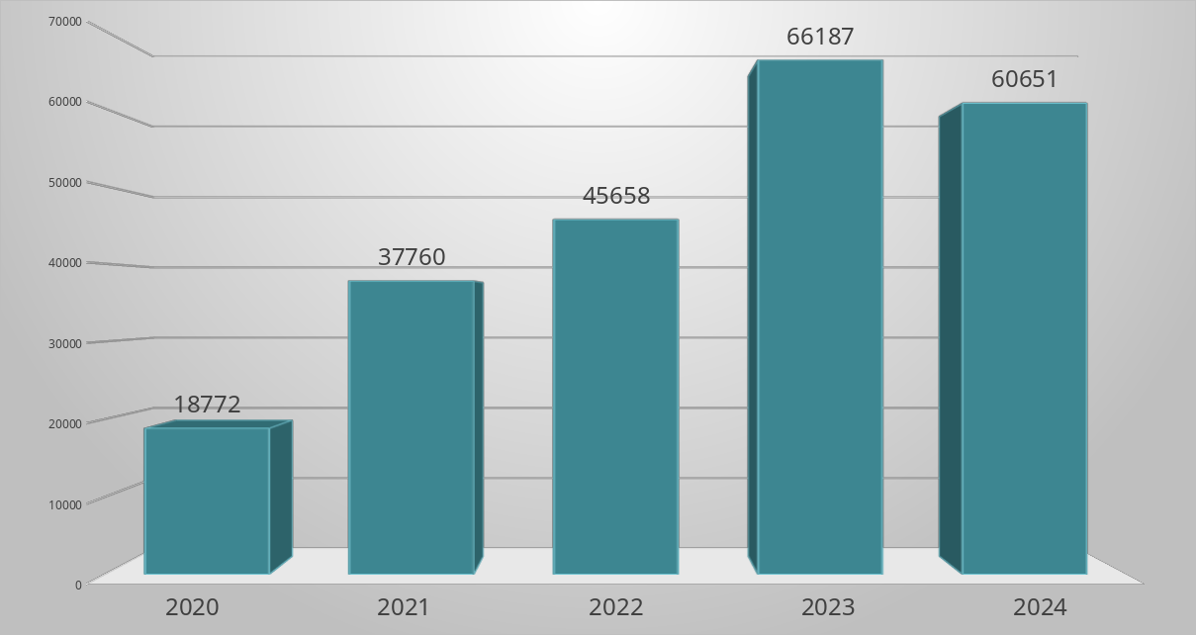
Всего — 60 651 кв.м
в том числе:
- ИЖС в населенных пунктах — 37 136 кв.м.
- ИЖС на территории садовых участков — 23 515 кв.м.

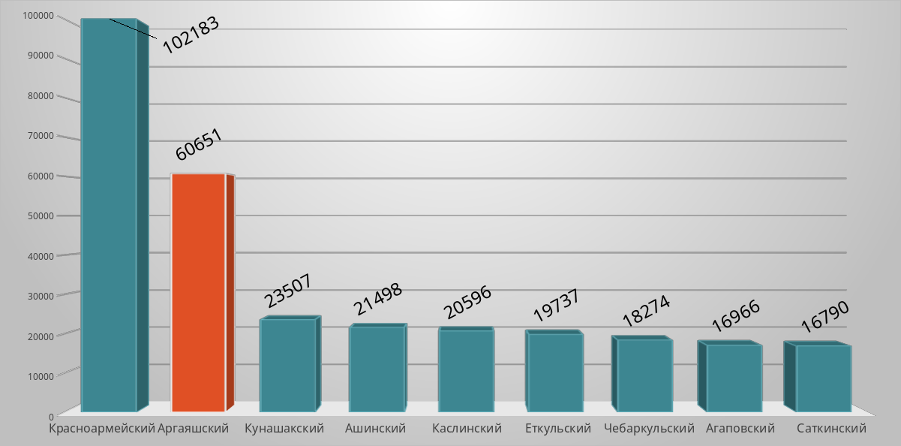
* Первое место Сосновский район — 625 072 кв.м.

15. Устранение цифрового неравенства

С 2021 года на портале Госуслуги www.gosuslugi.ru Министерством цифрового развития России организовано голосование за выбор приоритетных малочисленных населённых пунктов России для включения в программу по обеспечению мобильным интернетом. В голосовании принимают участие населенные пункты с численностью 100-500 человек, где отсутствует или неустойчивая сотовая связь и мобильный интернет.
Голосовать можно двумя способами: электронным - на портале Госуслуг и бумажным - в виде заявления или подписного листа.
По итогам голосования прошлых лет в нашем районе вышки связи построены:
в 2022 году - Левашева, Чубары, Медиак, Башакуль;
в 2023 году - Старая Соболева, Халитова, Абдырова, Березовка, Горный, Давлетбаева, Илимбетова;
в 2024 году - М. Ультракова, Суфино;
до 31.03.2025 года построят — Б. Яумбаева, Айбатова, Биккулова, Ялтырова.
В 2024 году голосование завершилось 17 ноября. По итогам голосования в нашем районе определены 2 населенных пункта — Б. Ультракова, Мавлютова. Если после проверки подтвердится, что связь там действительно не качественная, то строительство вышек связи будет реализовано в 2025 году.
В некоторых других населенных пунктах Аргаяшского муниципального района, которые не подходят под критерии и где численность населения менее 100 чел. или более 500 чел. отсутствует качественная мобильная связь.
Минцифры РФ планирует изменить критерии численности населения для участия в программе по строительству вышек сотовой связи увеличив верхнюю границу с 500 до 1000 человек. По нашему району добавится 10 насел.пунктов.

 | Сельское/городское поселение | Населенный пункт | Население
1 | с.п. Аязгуловское | д Курманова | 961,00
2 | с.п. Худайбердинское | п Худайбердинский | 860,00
3 | с.п. Акбашевское | д Кузяшева | 738,00
4 | с.п. Норкинское | д Новая Соболева | 720,00
5 | с.п. Кузнецкое | с Губернское | 717,00
6 | с.п. Аязгуловское | д Аязгулова | 704,00
7 | с.п. Камышевское | д Метелева | 660,00
8 | с.п. Дербишевское | д Ишалина | 563,00
9 | с.п. Норкинское | д Норкино | 547,00
10 | с.п. Кулуевское | д Большая Куйсарина | 528,00

Из этих 10 населенных пунктах некачественная связь в трех: д. Курманова, д. Новая Соболева, д. Ишалина.
В д. Ишалина по программе Минцифры Челябинской области начался процесс строительства вышки сотовой связи.
По д. Новая Соболева и д. Курманова после внесения изменений в критерии численности населения для участия в программе будет продолжено голосование через Госуслуги www.gosuslugi.ru для включения в программу.
В населенных пунктах с численностью населения менее 100 человек есть проблемы с качеством связи. Это деревни Утябаева, Назырова, Южный Горняк.

16. Реализация национальных проектов

В 2024 году на территории Аргаяшского муниципального района осуществлялась реализация по 12 региональным и муниципальным проектам в рамках 5 национальных проектов. Объем финансирования составил 184 074,6 тыс.руб., освоение – 98,1%, или 180 533,9 тыс.руб., в том числе:

Наименование национального проекта | Наименование муниципального проекта | Объем финансирования  (тыс.руб.) | Цель проекта
1.НП Образование | Региональный проект "Современная школа" | 13286,0 | Обновление материально-технической базы оборудованием, средствами обучения и воспитания в 6 школах: Акбашевская СОШ, Аргаяшская СОШ №2, Бажикаевская СОШ, Байрамгуловская СОШ, Краснооктябрьская СОШ, Кулуевская СОШ.
1.НП Образование | Региональный проект "Патриотическое воспитание граждан РФ" | 3040,5 | Проведение мероприятий по обеспечению деятельности советников директоров по воспитанию и взаимодействию с детскими общественными объединениями в общеобразовательных организациях
1.НП Образование | Региональный проект "Социальная активность" | 2363,0 | Проведение «Зарницы», образовательно - политического форума «Выбор за тобой», Слета волонтеров, Молодежного грантового конкурса, «День призывника», полевой экспедиции «Вахта памяти», акции «Я гражданин России», фестиваля семьи.
1.НП Образование | Региональный проект "Успех каждого ребенка" | 3869,3 | Капитальный ремонт спортивного зала со вспомогательными помещениями МОУ Метелевская СОШ.  Оснащение материально технической базы оборудованием, средствами обучения и воспитания, для создания информационных систем МОУ Краснооктябрьская СОШ
Итого по НП Образование |  | 22558,8
2. НП Демография | Региональный проект "Финансовая поддержка семей при рождении детей" | 1596,4 | 250 семей получили областное единовременное пособие при рождении ребенка из областного бюджета
2. НП Демография | Региональный проект "Содействие занятости" | 52,0 | Технический план дошкольного образовательного учреждения в с. Аргаяш, ул. Березовая на 230 мест
Итого по НП Демография |  | 1648,4
3. НП Культура | Региональный проект "Творческие люди" | 353,9 | Оказание государственной поддержки лучшим работникам сельских учреждений культуры, денежное поощрение вручено 1-му работнику МБУ «ЦБС»
3. НП Культура | Региональный проект "Культурная среда" | 25387,4 | Капитальный ремонт нежилых зданий Беспаловского клуба и сельского клуба в д.Большая Куйсарина, поставка специализированного автотранспорта (автоклуба) МБУ «Комитет по культуре»
Итого по НП Культура |  | 25741,3
4. НП Экология | Региональный проект "Комплексная система обращения с твердыми коммунальными отходами" | 1147,2 | Обустройство 20 площадок накопления ТКО в Дербишевском сельском поселении.
4. НП Экология | Региональный проект "Чистая страна" | 36784,4 | Ликвидация 8 несанкционированных свалок в 5 сельских поселениях: Кузнецкое с/п, Кулуевское с/п, Акбашевское с/п, Камышевское с/п., Аязгуловское с/п.
Итого по НП Экология |  | 37931,6
5. НП Жилье и городская среда | Региональный проект "Формирование комфортной городской среды" | 13701,0 | Благоустройство сквера д. Аязгулова, ул Школьная, 2  Благоустройство общественной территории с. Байрамгулова, ул. Титова
5. НП Жилье и городская среда | Муниципальный проект «Чистая вода» | 78952,9 | Водонасосная станция второго подъема, строительство станции водоочистки в с. Аргаяш, в том числе ПИР (второй этап 2024 год)
Итого по НП Жилье и городская среда |  | 92653,9
ВСЕГО по национальным проектам |  | 180533,9

17. Реализация инициативных проектов

В 2024 году на территории Аргаяшского муниципального района реализованы 16 инициативных проектов с вовлечением населения и юридических лиц в бюджетный процесс по решению вопросов местного значения. Объем финансирования составил 35963,7 тыс.руб., освоение – 100%, в том числе по проектам:

№ п/п | Наименование инициативного проекта | Сумма проекта всего, рублей | В том числе, в руб.
№ п/п | Наименование инициативного проекта | Сумма проекта всего, рублей | Областной  бюджет | Местный бюджет:  *софинансирование  **доп.МБ | Инициативные платежи
 | Благоустройство пришкольной территории МОУ Краснооктябрьской СОШ по адресу: Челябинская область, Аргаяшский район, п.Ишалино, ул.Школьная, д.28 | 6139753,34 | 5404071,89 | 5409,48*  128408,67** | 601863,30
 | Капитальный ремонт помещений и благоустройство территории для создания молодежного пространства «Теплица» по адресу: Челябинская обл., Аргаяшский район, п.Ишалино, ул.Школьная, д.28 | 3272605,74 | 2894242,86 | 2897,14*  52465,74** | 323000,00
 | Установка малых архитектурных форм на территории ул.Советская, ул.Школьная в п.Ишалино Аргаяшского района Челябинской области | 5469680,10 | 4917789,28 | 4922,71* | 546969,11
 | Ремонт нежилого здания д.Абдырова ул.Солнечная д.8 Аргаяшского района Челябинской области | 1657376,19 | 1556376,08 | 1557,94* | 99442,17
 | Установка остановочных комплексов для учащихся и населения | 923840,00 | 902736,36 | 903,64* | 20200,00
 | Благоустройство территории парка отдыха и культуры с.Кулуево Аргаяшского района Челябинской области | 6198775,20 | 5855260,10 | 5861,12*  213653,98** | 124000,00
 | Устройство Стелы на въезде в с.Кулуево Кулуевского сельского поселения Аргаяшского района Челябинской области | 385173,60 | 344828,43 | 345,17* | 40000,00
 | Организация детской игровой площадки в п.Худайбердинский улица Терешковой | 528660,00 | 517568,71 | 518,09* | 10573,20
 | Установление мемориала ветеранам ВОВ и труженикам тыла в д.Кызылбулак Худайбердинского сельского поселения | 292905,00 | 286759,85 | 287,05* | 5858,10
 | Ограждение спортивной площадки МОУ Байрамгуловской СОШ | 1800000,00 | 1724473,80 | 1726,20* | 73800,00
 | Устройство ограждения территории МДОУ «Детский сад №56» с.Кулуево | 1074377,64 | 1029347,35 | 1030,38** | 43999,91
 | Устройство площадки для школьного автобуса (посадочной площадки для высадки и посадки детей) | 2913550,00 | 2810736,45 | 2813,55* | 100000,00
 | Установка детско-спортивной площадки на части территории Аязгуловского сельского поселения | 1572121,00 | 1535583,88 | 1537,12* | 35000,00
 | Обустройство тротуарных дорожек и площадки для детских мероприятий МДОУ Д/сад №18 п.Ишалино Аргаяшского района Челябинской области | 1882287,50 | 1842797,11 | 1844,64* | 37645,75
 | Устройство защитной 3D сеткой футбольного стадиона в д.Дербишева | 1324470,00 | 1292875,83 | 1294,17* | 30300,00
 | Организация детской игровой площадки в д.Кызылбулак Худайбердинского сельского поселения | 528160,00 | 517069,21 | 517,59* | 10573,20
 | Всего: | 35963735,31 | 33432517,19 | 33465,99*  394528,39** | 2103223,74

18. Работа с обращениями граждан

За 2024 год администрацией Аргаяшского района рассмотрено 545 обращений, что по сравнению с 2023 годом больше на 158 обращений, задано 609 вопросов.
В отчетном году главой района было проведено 22 личных приема, на которых было принято 42 заявителя. По 25 обращениям граждане были удовлетворены устным ответом, по остальным 17 обращениям подготовлены письменные ответы.
191 обращение поступило через интернет-приемную, 207 обращений в письменном виде, из них 162 обращения получено лично от заявителя, 122 обращения из других источников.
Основными являются вопросы коммунального хозяйства, водоснабжения, газоснабжения, электроснабжения, строительства внутрипоселковых дорог и благоустройства территории, вопросы по устранению ТКО и ТБО, улучшение жилищных условий, предоставление выплат за участие в боевых действиях, меры социальной защиты семьям военнослужащих, оказание материальной помощи.
82 % обращений, поступивших в администрацию Аргаяшского района исполнены в сокращенные сроки (менее 30 дней) с момента регистрации.

 | 2023 год | 2024 год
Всего обращений, | 394 | 545
в том числе  из других источников | 118 | 122
в интернет-приемную | 145 | 191
лично от граждан | 131 | 162
Из них вопросов:
в сфере ЖКХ | 20 % | 22 %
хозяйственная деятельность | 42,6 % | 50,2%
социальное обеспечение | 5,5 % | 8 %

Так же в 2024 году велась работа с сообщениями и обращениями, поступившими в Аргаяшский муниципальный район через платформу обратной связи (ПОС) Портала Госуслуг. За отчетный год поступило и рассмотрено 49 обращений и 188 сообщений, в том числе 71 сообщение, поступившее к нам после проведения Губернатором Челябинской области Прямой линии.
Администрацией Аргаяшского муниципального района ведётся внимательная работа с сообщениями граждан из открытых источников (сообщениями в социальных сетях). За 2024 год отработано 756 таких сообщений. Анализ поступивших сообщений граждан показывает, что наибольшее количество вопросов связаны со строительством и ремонтом дорог и тротуаров. На эту тему поступило 242 инцидента, что составило 32%. 14% или 106 инцидентов касались благоустройства населенных пунктов, в том числе вопросов отсутствия либо некачественной работы уличного освещения. 9,7% или 73 инцидента поступило по теме работы сферы ЖКХ. 9% или 68 сообщений связано с темой вывоза твердых коммунальных отходов, организацией мест сбора ТКО. На вопросы транспортного обслуживания приходится 8% (61) сообщений.
В ходе Прямой линии Президента Российской Федерации В.В. Путина в 2024 году поступило 95 обращений жителей Аргаяшского района. 21% вопросов были связаны с вопросами ремонта дорог населенных пунктов, 20% вопросов касались темы газификации. На все обращения предоставлены ответы.

В 2024 году проводились традиционные встречи с населением района. В рамках отчетов глав сельских поселений проведено выездных встреч в 24 населенных пунктах:
№ | Дата | Населенный пункт
1 | 11.01.2024 | д. Илимбетова
2 | 12.01.2024 | д.Дербишева
3 | 18.01.2024 | д. Яраткулова
4 | 19.01.2024 | д. Куянбаева
5 | 23.01.2024 | д. Мавлютова
6 | 25.01.2024 | д. Ишалина
7 | 27.01.2024 | с.Кулуево
8 | 30.01.2024 | д. Чапаева
9 | 01.02.2024 | с. Аргаяш
10 | 03.02.2024 | д. Бажикаева
11 | 06.02.2024 | д.Метелева
12 | 08.02.2024 | п.Ишалино
13 | 10.02.2024 | д. Камышева
14 | 13.02.2024 | д. Малая Ультракова
15 | 20.02.2024 | д. Новая Соболева
16 | 21.02.2024 | с.Кузнецкое
17 | 27.02.2024 | с. Губернское
18 | 29.02.2024 | д.Аязгулова
19 | 02.03.2024 | д.Акбашева
20 | 05.03.2024 | д. Кузяшева
21 | 06.03.2024 | с.Байрамгулово
22 | 11.03.2024 | д. Курманова
23 | 12.03.2024 | д. Байгазина
24 | 13.03.2024 | п. Худайбердинский

В течение года провел 15 рабочих выездов, в ходе которых лично встретился с жителями 8 населенных пунктов:
1. 08.02.2024 выезд в МОУ «Акбашевская СОШ», пожарную часть д. Акбашева
2. 21.02.2024 встреча с инициативной группой жителей д. Метелева на очистных сооружениях ГК «Черкизово» с участием руководства предприятия, глав близлежащих поселений
3. 12.03.2024 встреча с имамами района в мечети с. Аргаяш
4. 15.03.2024 встреча с главами КФХ (районное агрономическое совещание)
5. 03.04.2024 встреча с жителями д. Абдырова
6. 02.07.2024 выезд в МОУ «Бажикаевская СОШ», строительство мини-футбольного поля
7. 18.07.2024 выезд в д. Бажикаева по обращениям жителей о подтоплении улиц и прилегающих территорий частных домов
8. 22.08.2024 встреча с жителями д. Бажикаева по подтоплению улиц и прилегающих территорий частных домов
9. 26.09.2024 выезд в д. Бажикаева по обращениям жителей, принятых в работу в ходе личного приема, через сообщения в социальных сетях
10. 07.10.2024 встреча с жителями д. Большая Усманова
11. 18.10.2024 участие в открытии «Точки роста» в МОУ «Кулуевская СОШ»
12. 23.10.2024 встреча с учащимися и педагогами МОУ «Краснооктябрьская СОШ» в рамках проекта «50 вопросов лидеру»
13. 25.10.2024 участие в открытии мини-футбольного поля в МОУ «Бажикаевская СОШ»
14. 22.11.2024 выезд в МОУ «Метелевская СОШ» по нарушению графика работ по ремонту спортзала
15. 13.12.2024 выезд в СДК д. Бажикаева, МОУ «Бажикаевская СОШ» по контролю исполнения поручений
По результатам встреч с населением даны поручения, которые в течение года отрабатывались.
Данная работа будет проводиться и в течение 2025 года.

19. Основные итоги за пятилетку

2020 год

2020 год оказался периодом значительных изменений для всех жителей района. Пандемия и связанные с ней ограничения оказали влияние на все сферы жизни района.
Экономика района также испытала на себе шоковое воздействие пандемии коронавируса, показав при этом меру своей устойчивости. Все крупные и средние предприятия района смогли адаптировать свои производственные процессы к работе в условиях пандемии,

2021 год

В 2021 году принят ключевой для развития района документ, над которыми мы с вами совместно работали - это Стратегия социально-экономического развития на период до 2035 года. В ней заложены качественные изменения развития Аргаяшского муниципального района.
2021 год стал вторым годом пандемии и связанные с ней ограничения продолжали влиять на все сферы жизни района. Одна из приоритетных задач 2021 года – вакцинация от коронавируса жителей района старше 18 лет. К концу 2021 года район достиг показателя в 63%.
В августе на птицеводческой ферме в п. Худайбердинский произошла вспышка высокопатогенного гриппа птиц. Распоряжением губернатора Челябинской области А.Л. Текслера на территории были введены ограничительные мероприятий. Был принят и реализован комплекс санитарно-эпидемиологических мер работа по предупреждению распространения гриппа птиц на территории района.
С 1 по 30 августа 2021 года в районе проведена сельскохозяйственная микроперепись, охватившая аграрные предприятия, крестьянско-фермерские и личные подсобные хозяйства.
В сентябре в единый день голосования район провел выборы депутатов Государственной Думы, в Дербишевском и Норкинском сельских поселениях избраны главы.
С 15 октября по 14 ноября 2021 года в районе была организована значимая работа по проведению Всероссийской переписи населения.
В числе характерных тенденций социально-экономического развития в 2021 году можно выделить по сравнению с 2020 годом улучшение таких показателей как:
- среднемесячная заработная плата в расчете на одного работника;
- оборот розничной торговли;
- инвестиции в основной капитал;
- ввод в эксплуатацию жилых домов;
- объем промышленного производства;
- производство валовой продукции сельского хозяйства.

2022 год

Главное испытание этого периода — проведение специальной военной операции, о начале которой сообщил президент Российской Федерации Путин Владимир Владимирович в обращении к стране 24 февраля.
Еще раз благодарю наших жителей, которые приняли мужественное решение стать добровольцами, а также тех, кто, оставаясь верными воинской присяге, призваны в рамках мобилизации для выполнения поставленных боевых задач. С конца 2022 года и по сегодняшний день волонтеры доставляют гуманитарную помощь в зону СВО. Доставлено порядка 188 тонн груза (вещи, продукты питания, медикаменты, строительные материалы и т.д.). Также приобретено и отправлено бойцам 44 единиц автомобильной техники, электроинструменты, запчасти.
Мы и дальше будем помогать нашим бойцам, отправляя все самое необходимое в места, где они сейчас находятся. Районный штаб #МыВместе все эти вопросы держит на особом и постоянном контроле.

Детский сад на 230 мест в селе Аргаяш по ул. Березовая

В соответствии с Госпрограммой Челябинской области «Поддержка и развитие дошкольного образования», в 2022 году начато строительство детского сада на 230 мест в селе Аргаяш по ул. Березовая
Здание детского сада – 3-х этажное с габаритными размерами в плане 51х36 метров, с высотой этажа 3,3 метра.
Подрядчик по строительству - АО «ЮУКЖСИ»
Стоимость строительства почти 222 млн.руб.

ФОК в с. Аргаяш

В соответствии с Госпрограммой Челябинской области «Развитие физкультуры и спорта» в мае 2022 года начато строительство ФОКа с плавательным бассейном в с. Аргаяш.
Пропускная способность
- Зал с ванной 25х8,5м. - 40 человек/смену
- Зал с ванной 10х6м. - 10 человек/смену (в т.ч. детей - инвалидов)
Зал для спортивных развлечений и инструктажа - 20 чел/смену
Количество зрителей - 30 чел.
Количество работающих в комплексе по штатному расписанию - 13 чел.
Дополнительные штаты - 15 чел.
Подрядчик - ООО «Реворк»
Стоимость работ - почти 289 млн.руб.

Одним из значимых событий для развития физической культуры и спорта стало открытие 27 декабря 2022 года районной лыжной базы «Метель» около д.Бажикаева. Объект стоимостью 2,5 млн.руб. построен за счет средств районного бюджета. Благодаря спонсорской помощи «Группы «Арнест» приобретено 2 теплые модульные раздевалки общей стоимостью 800 тыс. руб. Проложена трасса длиной в 2,5 км, на всем протяжении которой установлено освещение.

2023 год

Сложившаяся внешнеполитическая ситуация, проведение специальной военной операции, внешнее санкционное давление вносят коррективы в планы, оказывают влияние на расстановку приоритетов.
Мы продолжаем поддерживать участников спецоперации, их семьи. В районе организован активный сбор и отправка гуманитарной помощи нашим бойцам.
В 2023 году численность детей в школах и детских садах района сокращается — сказывается очередная демографическая волна 90-х. Но вместе с тем: в рамках реализации нацпроекта «Цифровая образовательная среда» 2 школы получили новейшее компьютерное оборудование на общую сумму 4 млн. руб. За счет субвенций 23 школы оснащены компьютерным оборудованием на сумму более 3,6 млн. руб. В 2023 году 6 общеобразовательных организаций начали подготовку для создания Центров «Точки роста» в 2024 году.

Завершено строительство 5-этажного 80-квартирного жилого дома в с. Аргаяш по адресу ул. Механизаторов, 4
Сроки строительства: 23. 12. 2022 — 05. 12. 2023
68 квартир предназначено для переселения из ветхоаварийного жилья

8 июля в деревне Норкино прошёл областной национально-культурный праздник Сабантуй, который посетило 32,5 тысяч участников.
15 августа на станции с. Аргаяш состоялось торжественное открытие всероссийской выставки «Поезд Победы». В течении трех дней выставку посетило около 4-х тысяч участников.
Важнейшим направлением остается развитие спорта.
Сборная команда Аргаяшского района занимает 2 общекомандное место в 45-х областных летних сельских спортивных играх «Золотой колос» - 2023г. (с. Долгодеревенское).
Был проведен открытый Чемпионат Аргаяшского района по мини-футболу на снегу.
Сборная команда района участвует в Чемпионатах хоккейной дворовой лиги Челябинской области.
Сборная Аргаяшского района заняла II место в Чемпионате УрФО по перетягиванию каната.
Сборная команда Аргаяшского муниципального района заняла I место в зимнем зональном фестивале в Челябинске.
По поручению губернатора Челябинской области А.Л. Текслера проведено благоустройство прилегающей территории спортивного комплекса в с. Кулуево. На эти цели были направлены средства областного финансирования в сумме 12,4 млн. руб.

2023 — 2024 годы

1. Завершили строительство Детского сада на 230 мест в селе Аргаяш. Итоговая стоимость составила 298 млн.руб.
2. Завершили строительсво ФОКа в с. Аргаяш.
Стоимость работ – 373 млн.руб.
Торжественно провели открытие 15 февраля. Этих двух объектов В открытии участвовал Заместитель Губернатора Мошаров С.И.

3. Продолжается строительство Детского сада на 120 мест в с. Кулуево
Стоимость работ – 186 млн. руб.

4. Построено пожарное депо в д. Акбашева
депо сборно-разборного типа с гаражом на два машино-места
Начало строительства: 15 мая 2023 года
Стоимость работ – 18,0 млн. рублей
Ввод в эксплуатацию – январь 2024 г

Заключение

Сегодня я представил ключевые пункты развития Аргаяшского района за прошедший год. Это наша работа, которая велась в ежедневном формате – наши победы и наши сложности, которые мы держим на контроле и будем продолжать решать их вместе.
Уверен, что район сделал очередной шаг на пути к развитию. Текущий год является для нас юбилейным — летом мы отметим 95-летие района. Многие поколения наших жителей своим ежедневным трудом стремились сделать его лучше. Думаю, что и мы с вами движемся в том же созидательном направлении.
Президент РФ Владимир Путин объявил 2025 год Годом защитника Отечества. Также в наступившем году страна отметит 80-летний юбилей Победы в Великой Отечественной войне. Вместе с Советом ветеранов, организациями, учреждениями, предприятиями и общественностью района готовимся к 80-летию Великой Победы. Наша задача — уделять особое внимание фронтовикам, труженикам тыла, детям войны.
Завершая свой отчет, обозначу те задачи, над решением которых нам предстоит работать в текущем году:
1. Продолжить работу по реализации положений, озвученных в обращении Губернатора Челябинской области Алексея Леонидовича Текслера Законодательному Собранию Челябинской области;
2. Оказывать всестороннюю и безусловную поддержку военнослужащим, участвующим в спецоперации на Украине, и членам их семей;
3. Завершить строительство станции водоочистки в с. Аргаяш;
4. Завершить строительство детского сада в с. Кулуево в мае 2026 г.;
5. Начать в перспективе 2026-2027 гг. строительство школы-сад в п. Ишалино и в д. Байгазина;
6. Завершить строительство в с. Кузнецкое Дома культуры модульного типа
7. Завершить капитальный ремонт Дома культуры д. Акбашева
8. Продолжить газификацию населенных пунктов, ремонт дорог, благоустройство общественных пространств и ликвидацию несанкционированных свалок на территории района.
Благодарю каждого неравнодушного жителя за взаимодействие, конструктивную работу, ведь только вместе мы можем решить наши проблемы и задачи и реализовать дальнейшие планы по развитию района.
Отдельно хочу поблагодарить за поддержку Правительство Челябинской области, губернатора Алексея Леонидовича Текслера. Мы работаем в системе единой вертикали публичной власти. Налаженное взаимодействие позволяет рассчитывать на продвижение значимых для развития нашего района проектов.
Достигнутые результаты – это итог совместных усилий нашей большой команды: органов муниципальной и региональной власти, депутатского корпуса и, что наверное самое важное, жителей Аргаяшского района.
Я уверен, что мы способны и обязаны сохранить наше единство в будущем для успешного выполнения всех поставленных целей.
Благодарю за внимание!

